НАЦІОНАЛЬНЙИ ТЕХНІЧНИЙ УНІВЕРСИТЕТ УКРАЇНИ
«КИЇВСЬКИЙ ПОЛІТЕХНІЧНИЙ ІНСТИТУТ
імені ІГОРЯ СІКОРСЬКОГО»
Навчально-науковий інститут енергозбереження та енергоменеджменту
Кафедра автоматизації електротехнічних та мехатронних комплексів

До захисту допущено: Завідувач кафедри
Сергій БОЙЧЕНКО
(підпис) (ім’я, прізвище)
“ ” 2023р.

Дипломний проєкт
за освітньо-науковою програмою «Інжиніринг автоматизованих електротехнічних комплексів»
зі спеціальності 141 «Електроенергетика, електротехніка та електромеханіка»

на тему: «Автоматизація циркуляційного насосу у системі опалення житлового будинку»

Виконав: студент IV курсу, групи _ОА-91_
(шифр групи)
Петровський Орест Сергійович _
(прізвище, ім’я, по батькові) (підпис)
Керівник ас. Мугенов Д.Д.
(посада, науковий ступінь, вчене звання, прізвище та ініціали) (підпис)
Консультант з електропостачання к.т.н., доцент, Мейта О.В.
(посада, науковий ступінь, вчене звання, прізвище та ініціали) (підпис)
Консультант з охорони праці д.т.н., професор, Третякова Л.Д.
(посада, науковий ступінь, вчене звання, прізвище та ініціали) (підпис)
Рецензент
(посада, науковий ступінь, вчене звання, науковий ступінь, прізвище та ініціали) (підпис)
Нормоконтролер Кулаковський Л.Я.
(посада, науковий ступінь, вчене звання, науковий ступінь, прізвище та ініціали) (підпис)

Засвідчую, що у цьому дипломному проекті немає запозичень з праць інших авторів без відповідних посилань.
Студент _____________
^{(підпис)}
Київ-2023
Національний технічний університет України
«Київський політехнічний інститут імені Ігоря Сікорського»
Навчально-науковий інститут енергозбереження та енергоменеджменту
Кафедра Автоматизації електротехнічних та мехатронних комплексів
Рівень вищої освіти – перший (бакалаврський)
Спеціальність – 141 «Електроенергетика, електротехніка та електромеханіка
Освітньо-професійна програма «Інжиніринг автоматизованих електротехнічних комплексів»

ЗАТВЕРДЖУЮ
Завідувач кафедри
Сергій БОЙЧЕНКО
« » 2023 р.

ЗАВДАННЯ
на дипломний проєкт студенту
Петровському Оресту Сергійовичу
(прізвище, ім’я, по батькові)

- Тема проєкту «Автоматизація циркуляційного насосу у системі опалення житлового будинку», керівник проєкту Мугенов Даніїл Джалільович асистент, затверджені наказом по університету від «31» травня 2023 р. №2097-с
- Термін подання студентом проєкту 14 червня 2023 р.
- Вихідні дані до проєкту – Площа будинку - 186$м^{2}$, кількість поверхів-2. Місце знаходження будинку – Київська область.
- Зміст пояснювальної записки:
Загально-технічна частина Класифікація та сфери застосування електричного опалення. Доцільність використання методів опалення для житлових будинків.
Електропостачання Розрахунок електричних навантажень об’єкту, вибір трансформатора, вибір перетину провідників та жил кабелю за нагрівом, дослідження допустимих втрат та оптимального рівня освітлення.

Спеціальна частина Вибір системи опалення для об’єкту, що розглядається, дослідження класифікацій систем опалення. Підбір та інтегрування в систему опалення оптимального електротехнічного обладнання.
Автоматизація Розроблення і інтегрування в систему опалення житлового будинку системи автоматичної підтримки температури в приміщенні шляхом застосування частотно-регульованого електроприводу циркуляційного насоса, датчиків температури і тиску і трубопроводі
Охорона праці Аналіз умов праці та робіт під час монтажу енергообладнання, пожежна безпека.
- Перелік графічного матеріалу (із зазначенням обов’язкових креслеників, плакатів, презентацій тощо):
- аркуш - Загально-технічна частина;
- аркуш - Схема електропостачання будинку;
- аркуш - Спеціальна частина;
- аркуш – Автоматизація системи опалення .
- Консультанти розділів проєкту∗

Розділ | Прізвище, ініціали та посада консультанта | Підпис, дата
Розділ | Прізвище, ініціали та посада консультанта | завдання видав | завдання прийняв
2 Електропостачання | к.т.н., доцент, Мейта О.В.
5 Охорона праці | д.т.н., професор, Третякова Л.Д.
- Дата видачі завдання 20.05.23 Календарний план

№ з/п | Назва етапів виконання дипломного проєкту | Термін виконання етапів проєкту | Примітка
1. | Загально-технічна частина | 23.05-25.05
2. | Електропостачання | 26.05-29.05
3. | Спеціальна частина | 30.05-5.06
4. | Охорона праці | 6.06- 10.06
5. | Підготовка графічного матеріалу | 11.06- 13.06
Студент Орест ПЕТРОВСЬКИЙ
Керівник Даніїл МУГЕНОВ

Изм.
Арк.

№ докум.
ПІідпис

Дата
Лист

ОА-91.11.2097-С.000 ПЗ
Розроб.
Петровський О.С
Перевір.
Мугенов Д.Д.

Реценз.

Н. Контр.

Затверд.

Бойченко С.В.

Відомість дипломного проєкту
Літ.
Листов

НТУУ “КПІ” ІЕЕ ОА-91

ВІДОМІСТЬ ДИПЛОМНОГО ПРОЄКТУ
№ з/п | Формат | Позначення | Найменування | Кількість листів | Примітка
1 | А4 |  | Завдання на дипломний  проєкт | 2
2 | А4 | ОА-91.11.2097-С.000 ПЗ | Пояснювальна записка | 69
3 | А4 | ОА-91.11.2097-С.000 С1 | Загально-технічна  частина | 1
4 | А4 | ОА-91.11.2097-С.000 С2 | Спеціальна частина | 1
5 | А4 | ОА-91.11.2097-С.000 С3 | Схема електропостачання об'єкту | 1
6 | А4 | ОА-91.11.2097-С.000 С4 | Автоматизація системи опалення | 1

Пояснювальна записка
до дипломного проєкту
на тему «Автоматизація циркуляційного насосу у системі опалення житлового будинку»

НАЦІОНАЛЬНЙИ ТЕХНІЧНИЙ УНІВЕРСИТЕТ УКРАЇНИ
«КИЇВСЬКИЙ ПОЛІТЕХНІЧНИЙ ІНСТИТУТ
імені ІГОРЯ СІКОРСЬКОГО»
Зм.

НТУУ “КПІ”
ІЕЕ ОА-62

Арк.

№ докум.

Підпис

Дата

Арк.

1
ОА-91.11.2097-С.000 ПЗ

Навчально-науковий інститут енергозбереження та енергоменеджменту
Кафедра автоматизації електротехнічних та мехатронних комплексів

До захисту допущено: Завідувач кафедри
Сергій БОЙЧЕНКО
(підпис) (ім’я, прізвище)
“ ” 2023р.

Пояснювальна записка
за освітньо-науковою програмою «Інжиніринг автоматизованих електротехнічних комплексів»
зі спеціальності 141 «Електроенергетика, електротехніка та електромеханіка»

на тему: «Автоматизація циркуляційного насосу у системі опалення житлового будинку»

Виконав: студент IV курсу, групи _ОА-91_
(шифр групи)
Петровський Орест Сергійович _
(прізвище, ім’я, по батькові) (підпис)
Керівник ас. Мугенов Д.Д.
(посада, науковий ступінь, вчене звання, прізвище та ініціали) (підпис)
Консультант з електропостачання к.т.н., доцент, Мейта О.
(посада, науковий ступінь, вчене звання, прізвище та ініціали) (підпис)
Консультант з охорони праці д.т.н., професор, Третякова Л.Д.
(посада, науковий ступінь, вчене звання, прізвище та ініціали) (підпис)
Рецензент
(посада, науковий ступінь, вчене звання, науковий ступінь, прізвище та ініціали) (підпис)
Нормоконтролер Кулаковський Л.Я.
(посада, науковий ступінь, вчене звання, науковий ступінь, прізвище та ініціали) (підпис)
Засвідчую, що у цьому дипломному проекті немає запозичень з праць інших авторів без відповідних посилань.
Студент _____________
^{(підпис)}
Київ-2023
Зміст
Зм.

НТУУ “КПІ”
ІЕЕ ОА-62

Арк.

№ докум.

Підпис

Дата

Арк.

2
ОА-91.11.2097-С.000 ПЗ

Вступ 4
1.Загально-технічна частина
1.1 Електричне опалення як альтернатива традиційним методам 5
1.1.1 Доцільність використання електричної енергії для опалення 5
1.1.2 Способи опалення будинку електричною енергією 6
2. Електропостачання 8
2.1 Характеристика умов проектування та розподілу та розподілу електроенергії 8
2.2 Розрахунок освітлення методами питомої потужності та точковим методом 11
2.3 Розрахунок електричних навантажень 15
2.4 Розрахунок електричних мереж 19
2.4.1 Розрахунок струмів навантаження для групи електроприймачів 19
2.4.2 Вибір перетину провідників і жил кабелів за нагрівом 22
2.4.3 Розрахунок електричної мережі за допустимими втратами струму 26
2.5 Розрахунок струмів КЗ 29
2.6 Вибір електричних апаратів 35
3. Спеціальна частина 38
3.1 Вибір системи опалення для об'єкту, що розгладається 38
3.1.1 Класифікації, розрахунок та підбір кількості секцій радіатора 38
3.1.2 Підбір та інтегрування в систему опалення оптимального електричного котла, циркуляційного насосу та опалювальних труб 41
3.2 Розрахунок втрат в системі опалення 44
3.2.1 Розрахунок втрат теплоносіїв 44
3.2.2 Розрахунок втрат напору в трубопроводі системи 45
3.3 Моделювання системи опалення житлового будинку 47
3.3.1 Розрахунок та моделювання системи автоматичного управління в середовищі Matlab 47
4.Автоматизація системи керування 53
4.1 Автоматизація системи керування шляхом інтегрування терморегулятора 53

5. Охорона праці 57
5.1 Аналіз умов праці 57
5.3 Електробезпека 59
5.4 Пожежна безпека 62
Висновок 67
Перелік джерел 68

Зм.

НТУУ “КПІ”
ІЕЕ ОА-62

Арк.

№ докум.

Підпис

Дата

Арк.

3
ОА-91.11.2097-С.000 ПЗ

Вступ
Зм.

НТУУ “КПІ”
ІЕЕ ОА-62

Арк.

№ докум.

ПІідпис

Дата

Арк.

4
ОА-91.11.2097-С.000 ПЗ

На сьогоднішній день система опалення та наявність гарячої води в будинку є одною з обов’язкових умов під час експлуатації будівлі. Для ефективної роботи системи потрібно врахувати безліч факторів: вхідна напруга потужність для будинку, його площа та взяти до уваги, як часто можуть відбуватись збої в електромережі і врахувати, чи вони взагалі присутні в даному випадку. Наразі є надзвичайно важливим, обрати вірні комплектуючі та правильно їх поєднати в одну систему. Від доцільності вибору компонентів буде на пряму залежати кількість витрачених коштів одномоментно та в майбутній перспективі.
Стрімкий розвиток даної галузі, насамперед, зумовлений постійно зростаючим попитом на енергоефективні рішення. Насамперед, такий стрімкий розвиток сфери опалення електрикою доводить нам, що дана галузь, на сьогоднішній день є найбільш збалансованою та доцільною на ринку технологій опалення.
Об’єктом дослідження є система опалення двоповерхового житлового будинку.
Предметом дослідження є засоби автоматизації системи опалення житлового будинку.
Метою дипломного проекту є підвищення енергоефективності двоповерхового житлового будинку шляхом застосування автоматизованої системи опалення.
Для досягнення поставленої мети необхідно вирішити наступні задачі:
- Розглянути способи опалення житлових будинків за допомогою електричної енергії.
- Розрахувати систему електропостачання об’єкту і провести вибір електричного обладнання.
- Обрати систему опалення для об’єкту, що розглядається, розрахувати втрати в системі опалення, провести моделювання системи управління циркуляційним насосом.
- Впровадити систему автоматизації системи опалення житлового будинку.
- Зазначити заходи і засоби електричної і пожежної безпеки об’єкта.

Загально-технічна частина
Зм.
Арк.

№ докум.
Підпис

Дата
Арк.

5
ОА-91.11.2097-С.000 ПЗ

Розроб.
Петровський О.С

Перевір.
Мугенов Д.Д.

Реценз.

Н. Контр.

Затверд.

Бойченко С.В.

Загально-технічна частина
Літ.
Аркушів

НТУУ “КПІ” ІЕЕ ОА-91

1.1 Електричне опалення як альтернатива традиційним методам
1.1.1 Доцільність використання електричної енергії для опалення
Останніми десятиріччями, широкого поширення набув спосіб опалення житлових будинків за допомогою електричної енергії. Він відрізняється відносною простотою монтажу і досить не високою вартістю обладнання.
Через специфіку використання електричної енергії для опалення, може бути доцільно використовувати її в якості додаткового джерела тепла. В місцях, де потреба в теплі виникає не дуже часто, наприклад, в заміських приватних будинках. Спеціалісти рекомендують використовувати електрику в таких місцях, де відсутні комунікації, такі як центральне опалення або газ.
Переважна більшість комплектуючих для електроопалення мають досить компактні розміри і не потребують дорогого додаткового обладнання. До ще однієї переваги можна віднести невеликі витрати на обслуговування. Незважаючи на очевидні практичні вигоди, комерційна вартість ефективність використання електроенергії як способу опалення є досить невисокою.
Спалювання викопного палива для виробництва електроенергії може тягнути за собою досить великі втрати при перетворенні енергії на електричну. Крім того частина енергії втрачається на шляху до споживача в мережі. Так, можна зауважити, що використання електроенергії не рекомендується для часто експлуатованих будівель.
Українське законодавство передбачає дозвіл на отримання електроенергії за фіксованою ціною в опалювальний сезон для стаціонарних систем опалення в межах розподілу (до 5000 кВт/год). Окремо, при використанні тризонних лічильників, вартість електроенергії може суттєво відрізнятись в залежності від часу доби(висока ціна електроенергії в пікові періоди навантаження електричних мереж та низька в нічний час)

1.1.2 Способи опалення будинку електричною енергією
Зм.

НТУУ “КПІ”
ІЕЕ ОА-62

Арк.

№ докум.

Підпис

Дата

Арк.

6
ОА-91.11.2097-С.000 ПЗ

Стрімкий розвиток електричного опалення, приводить до появи все більшої кількості ідей щодо спрощення, оптимізації та покращення факторів енергоефективності. Зокрема, хороші перспективи галузі, не виключають появу нових методів електроопалення, основними та найпоширенішими з них є:
- Електричні котли із ТЕНами або електродний
До переваг можна віднести: низька вартість, компактність, швидка установка, можливість нагріву теплоносія до високих температур, сумісність з різними радіаторами та системами водяного підлогового опалення
До недоліків найчастіше відносять: велике споживання електроенергії, можливість недосконалого автоматичного управління, потреба у регулярній заміні нагрівальних елементів, потреба в трьох фазах електропостачання.
-Інфрачервоні обігрівачі
Переваги: простота установки, доступна ціна, можливість тимчасового обігріву, різноманітність монтажних варіантів (настінний, підлоговий, стельовий), спрямоване випромінювання, декілька рівнів потужності.
Недоліки: обмежений обігрів приміщення, обмежений діапазон потужності, одностороннє нагрівання предметів з подальшим конвекційним нагріванням навколишнього повітря, підходить для локального або стрічкового обігріву в приміщеннях або на робочих місцях.
-Електричні конвектори та радіатори
Переваги: простий монтаж, можливість підбору моделей з потужністю для кожного приміщення, компактний дизайн, можливість налаштування за допомогою вбудованих або зовнішніх термостатів.
Недоліки: високе енергоспоживання навіть при програмованих режимах роботи, великі навантаження на мережу, необхідний окремий конвектор або декілька для обігріву кожного приміщення в будинку, при високих стелях тепло йде вгору, часто можливе перевищення виділеної на квартиру або будинок потужності.

-Електрокабельний обігрів
Зм.

НТУУ “КПІ”
ІЕЕ ОА-62

Арк.

№ докум.

Підпис

Дата

Арк.

7
ОА-91.11.2097-С.000 ПЗ

Переваги: розрахункова потужність може бути налаштована під обсяг приміщення та тип покриття підлоги; можливість вибору між кабелем, електричними матами або плівковим обігрівом; комфортний обігрів підлоги та простору над підлогою; програмовані режими за допомогою датчиків повітря та підлоги; можливість монтажу під будь-яким типом покриття підлоги; зручне керування електронними програматорами або віддалено через Інтернет.
Недоліки: необхідність наявності достатньої товщини для укладання кабелю та бетонної стяжки або нагрівальних матів і покриття; потреба високої кваліфікації для розрахунку та укладання теплої підлоги; високі енерговитрати на опалення; ризик пошкодження ізоляції кабелю під час ремонтних робіт у будинку; значна потужність, що споживається від підстанції.
-Кондиціонери з функцією обігріву
Переваги: реверсивні моделі кондиціонерів з інверторним керуванням можуть як охолоджувати, так і обігрівати приміщення або суміжні кімнати; спрямований потік повітря.
Недоліки: недостатня потужність під час пікових навантажень; необхідність встановлення окремих блоків кондиціонерів в кожній кімнаті; шум вентиляторів зовнішнього та внутрішнього блоків.

- Електропостачання
2.1 Характеристика умов проектування та розподілу електроенергії
Зм.
Арк.

№ докум.
Підпис

Дата
Арк.
8
ОА-91.11.2097-С.000 ПЗ

Розроб.
Петровський О.С

Перевір.
Мейта О.В.

Реценз.

Н. Контр.

Затверд.

Бойченко С.В.

Електропостачання
Літ.
Аркушів

НТУУ “КПІ” ІЕЕ ОА-91

Виходячи з теми дипломного проєкту, де проводиться автоматизація житлового приватного будинку, площею 187 квадратних метрів, слід зауважити, що підключення до енергосистеми відбувається шляхом під’єднання основних комунікацій до загальної комунальної електричної мережі, яка постачає електрику від центрального джерела до будинків через систему електропроводки. Живлення будинку відбувається за схемою показаною на рисунку 2.

Рисунок 1.1 - Схема під’єднання будинку до енергосистеми

Виходячи з проєкту електропостачання будинку, видно, що початковою ланкою є місцева трансформаторна підстанція, після цього електрична енергія поступає на заздалегіть встановлений стабілізатор напруги, що збереже прилади та побутову техніку від можливих перепадів та скачків напруги. В будинку, в гаражному приміщенні встановлений автоматичний вимикач(див. схему 2.1 та 2.2).

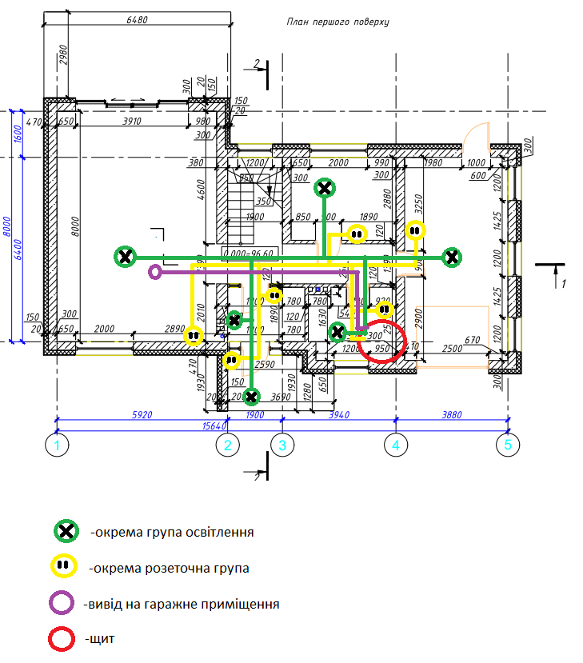
Зм.

НТУУ “КПІ”
ІЕЕ ОА-62

Арк.

№ докум.

Підпис

Дата

Арк.

9
ОА-91.11.2097-С.000 ПЗ

Рисунок 1.2 - Схема розподілу електроенергії для 1 поверху

Основними та найбільш затратними з точки зору електроенергії будуть суміжні системи будинку, такі як:
-система електроопалення
-система освітлення приміщень
-побутова техніка

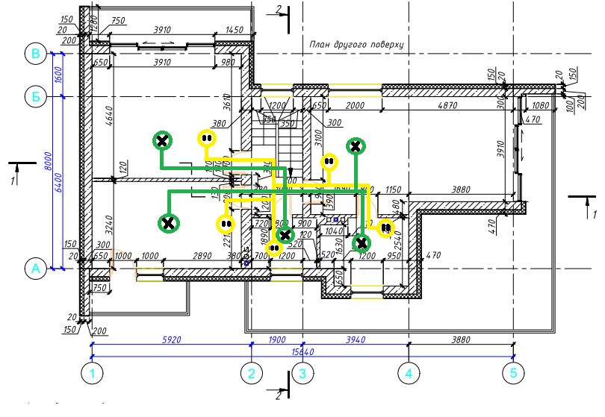
Зм.

НТУУ “КПІ”
ІЕЕ ОА-62

Арк.

№ докум.

Підпис

Дата

Арк.

10
ОА-91.11.2097-С.000 ПЗ

Рисунок 1.3 - Схема розподілу електроенергії для 2 поверху

2.2 Розрахунок освітлення методами питомої потужності та точковим методом
Зм.

НТУУ “КПІ”
ІЕЕ ОА-62

Арк.

№ докум.

Підпис

Дата

Арк.

11
ОА-91.11.2097-С.000 ПЗ

Ефективні системи внутрішнього освітлення підвищують економічну ефективність і є невід'ємною частиною сучасної архітектури. Найважливішими завданнями для вирішення проблем архітектурного освітлення, а також економіки є: створити необхідний рівень освітлення в повсякденному житті відповідно до нормативних вимог, без засліплюючої дії джерел світла, глибоких коливань світлового потоку і різких тіней; забезпечити нормальний колір. відтворення об'єктів, використання мінімальної кількості освітлювальних приладів, простота монтажу, компактність, надійність і мобільність.
Освітленість об’єкту буде розрахована за допомогою методу питомої потужності та методу коефіцієнту використання світлового потоку.

Розрахунок освітлення приміщення методом питомої потужності
Вхідні дані:
- розміри приміщення - 6*10 м,
- $Е_{н}=15 лк$.
Для освітлення буде використовуватись світильник «ППР-100»; Тип лампи – Б220-100 (розжарювання):
P = 100 Вт; U = 220 В; ККД – 75%; $coscos φ=1$; F_{л} = 1350 ЛМ.
Питома потужність буде знайдена в межах від $\frac{Е_{н}}{5} до \frac{Е_{н}}{3}$ при освітлювані розжарювальною лампою.
$$ω=\frac{15}{5}…\frac{15}{3}=3…5\frac{Вт}{м^{2}};$$

Приймаємо $ω=4 \frac{Вт}{м^{2}}$

Зм.

НТУУ “КПІ”
ІЕЕ ОА-62

Арк.

№ докум.

Підпис

Дата

Арк.

12
ОА-91.11.2097-С.000 ПЗ

$$Р_{осв}=ω∙S=4∙6∙10=240 Вт;$$
Кількість світильників та відстань між ними:
$$N=\frac{Р_{осв}}{Р_{л}}=\frac{240}{100}≈3$$
де Р_{л} - потужність лампи, Вт.
$$l=\frac{L_{л}}{N_{св}+1}=\frac{10}{3+1}=2,5 м.$$

Розрахунок освітлення коридорного приміщення точковим методом
При розрахунку освітленості приміщень із захаращеним обладнанням і відключенням електроенергії, при перевірці освітленості різних зон великих відповідальних приміщень, а також при розрахунку освітлення коридорів, приміщень будинків, гаражних приміщень, мінімального освітлення точковим методом, сходів, зовнішнього освітлення. При цьому передбачається, що відбите світло не відіграє істотної ролі. Для розрахунку заздалегідь визначаються варіанти розміщення світильників, підбирається тип і потужність світильників. Для зовнішнього освітлення положення світильника вибирають з урахуванням обмеження ефекту засліплення і висоти стіни 2...3м. Потім розраховується освітленість контрольних точок, що характеризуються мінімальною освітленістю.

Вхіднi данi:
Зм.

НТУУ “КПІ”
ІЕЕ ОА-62

Арк.

№ докум.

Підпис

Дата

Арк.

13
ОА-91.11.2097-С.000 ПЗ

L = 12 м – довжина коридору;
h = 2 м – висота підвісу світильників (приймається);
l = 4 м – відстань між світильниками (приймається);
E_{н} = 12 лк – нормативна освітленість коридору.
Розрахунки
Тип світильника - «Астра-1»;
Тип лампи – Б220-60;
P = 60 Вт;
U = 220 В;
$F_{л}$ = 715 лм;
η = 70%;
$coscos φ=1$;
Визначаємо розрахункова освiтленість в розрахунковiй точці:
$$Е_{г}=\frac{n∙c∙I_{a}∙α }{к_{з}∙h^{2}};(2.1)$$
де n = 2 - кількiсть світильників, що освітлюють розрахункову точку;
Коефіцієнт, що враховує значення світлового потоку F_{л} прийнятої лампи:
$$c=\frac{F_{л}}{1000 лм}=\frac{715}{1000}=0,715;(2.2)$$
Кут, під яким світло падає на поверхню у найвіддаленішій точці;
$$α =arctg\left(\frac{l}{2h}\right)=arctg\left(\frac{4}{2∙2}\right) =45°;(2.3)$$
I_{α} = 160 кд – сила світла, що визначена по знайденому куту α з Додатку 28 Посібника;

k_{з} = 1,5 – коеф. запасу;
Зм.

НТУУ “КПІ”
ІЕЕ ОА-62

Арк.

№ докум.

Підпис

Дата

Арк.

14
ОА-91.11.2097-С.000 ПЗ

$$E_{г}=\frac{2∙0,715 ∙183∙45° }{1,5∙2^{2}}=15,4 лк;(2.4)$$
Умова $Е_{г}≥Е_{н}$ буде виконуватись - створювана освітленість у найвіддаленішій точці буде перевищувати наше мінімальне необхідне значення;
Визначаємо кількість світильників:
$$N_{св}=(L-l)/l=(12-4)/4=2 шт;(2.5)$$
Потужність, необхідна для освітлення приміщення:
$$P_{po}=N_{св}∙Р_{л}=2∙60=120 Вт;(2.6)$$
Повну розрахункову потужність освітлювального трансформатора розрахуємо:
$$S_{po}=\frac{P_{po}}{η_{м}∙ η_{ен}∙coscos φсв };(2.7)$$
де $η_{м}$ = 0,95 - ККД електричної мережі;
$η_{ен}$= 0,7 – енергетичний ККД світильника, який враховує втрати потужності в пусковому апараті;
$coscos φсв$= 1 - коефіцієнт потужності світильника;
$$S_{po}=\frac{120}{0,95∙ 0,7∙1}=180 ВА;(2.8)$$
Напруга живлення світильника 220-230В, тоді живлення споживачів буде відбуватись безпосередньо від мережі, без використання освітлювального трансформатора. Для захисту від струмів КЗ, застосуємо автоматичні вимикачі.

2.3 Розрахунок електричних навантажень
Зм.

НТУУ “КПІ”
ІЕЕ ОА-62

Арк.

№ докум.

Підпис

Дата

Арк.

15
ОА-91.11.2097-С.000 ПЗ

Розрахунок електричних навантажень методом коефіцієнту попиту буде проводитись від нижчих рівнів напруги до найвищих, об’єднуючи електроприймачі у збірки.

Таблиця 2.1 – Характеристики електроприймачів
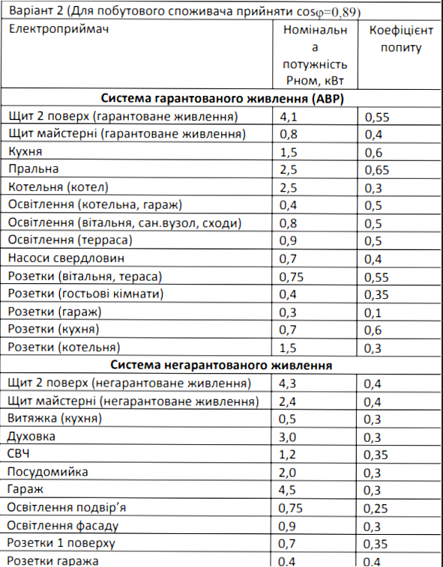

За формулою (2.9) визначимо розрахункове активне навантаження Р_{р} для електроприймачів і сумарне активне навантаження на вузол.
Зм.

НТУУ “КПІ”
ІЕЕ ОА-62

Арк.

№ докум.

ПІідпис

Дата

Арк.

16
ОА-91.11.2097-С.000 ПЗ

Pp=Kп i=1nPн.і. (2.9)
Pp1=Кп1Рн1=0,55∙4,1=2,26 кВт;
Р=i=1nPн.і.=15,595 кВт;
За формулою (2.10) знайдемо коефіцієнт реактивної потужності для споживачів:
tgφ_{н}=tgarccos cos_{н} (2.10)
tgφ_{н1-5,15-21}=tgarccos 0,89 =0,512;
tgφ_{н6-9,22-23}=tgarccos 0,85 =0,62;
tgφ_{н10-14,24-25}=tgarccos 0,8 =0,75

За формулами (2.11) та (2.12) знаходимо розрахункове реактивне навантаження Q_{р} для всіх електроприймачів та сумарне реактивне навантаження на вузол кухонного приміщення :
Qр= і=1nРнініtgн (2.11)
Qp=Pptan p (2.12)
Qp1=Pp1tan p =2,26∙0,512=1,155 кВАр;
QРрп-1=i=1nQн.і.=8,623 кВАр;
Визначаємо повне розрахункове навантаження S_{Р} вузла РП-1:
Sp=P2+Q (2.13)
Sp1=Pp12+Qp12= 2,262+1,16 2=2,534 кВА;
SРрп-1=PРрп-12+QРрп-12= 15,5952+8,6232=17,82 кВА;

Зм.

НТУУ “КПІ”
ІЕЕ ОА-62

Арк.

№ докум.

Підпис

Дата

Арк.

17
ОА-91.11.2097-С.000 ПЗ

Таблиця 2.2 – Розрахунок електричних навантажень
Вхідні дані |  |  |  |  | Результати розрахунків
Споживач | Р_{н},  кВт | К-ть  споживачів | cosϕ | К_{п} | tgϕ | Pр,  кВт | Qp,,  кВАр | Sp,  кВА
Збірка № 1 – Система гарантованого живлення
Щит 2 поверх | 4,1 | 1 | 0.89 | 0.55 | 0.5123 | 2.255 | 1.155 | 2.534
Щит майстерні | 0.8 | 1 | 0.89 | 0.4 | 0.5123 | 0.32 | 0.164 | 0.360
Кухня | 1.5 | 1 | 0.89 | 0.6 | 0.5123 | 0.9 | 0.461 | 1.011
Пральня | 2.5 | 1 | 0.89 | 0.65 | 0.5123 | 1.625 | 0.833 | 1.826
Котельня | 2.5 | 1 | 0.89 | 0.3 | 0.5123 | 0.75 | 0.384 | 0.843
Освітлення котельня | 0.4 | 1 | 0.85 | 0.5 | 0.6197 | 0.2 | 0.124 | 0.235
Освітлення вітальня | 0.8 | 1 | 0.85 | 0.5 | 0.6197 | 0.4 | 0.248 | 0.471
Освітлення тераса | 0.9 | 1 | 0.85 | 0.5 | 0.6197 | 0.45 | 0.279 | 0.529
Насоси свердловин | 0.7 | 1 | 0.85 | 0.4 | 0.6197 | 0.28 | 0.174 | 0.329
Розетки вітальня | 0.75 | 1 | 0.8 | 0.55 | 0.75 | 0.4125 | 0.309 | 0.516
Розетки гостьові | 0.4 | 1 | 0.8 | 0.35 | 0.75 | 0.14 | 0.105 | 0.175

Продовження таблиці 2.2
Розетки гараж | 0.3 | 1 | 0.8 | 0.1 | 0.75 | 0.03 | 0.023 | 0.038
Розетки кухня | 0.7 | 1 | 0.8 | 0.6 | 0.75 | 0.42 | 0.315 | 0.525
Розетки котельня | 1.5 | 1 | 0.8 | 0.3 | 0.75 | 0.45 | 0.338 | 0.563
Збірка № 2 – Система негарантованого живлення
Щит 2 поверх | 4.3 | 1 | 0.89 | 0.4 | 0.5123 | 1.720 | 0.881 | 1.933
Щит майстерні | 2.4 | 1 | 0.89 | 0.4 | 0.5123 | 0.96 | 0.492 | 1.079
Витяжка кухня | 0.5 | 1 | 0.89 | 0.3 | 0.5123 | 0.15 | 0.077 | 0.169
Духовка | 3 | 1 | 0.89 | 0.3 | 0.5123 | 0.9 | 0.461 | 1.011
СВЧ | 1.2 | 1 | 0.89 | 0.35 | 0.5123 | 0.42 | 0.215 | 0.472
Посудомийка | 2 | 1 | 0.89 | 0.3 | 0.5123 | 0.6 | 0.307 | 0.674
Гараж | 4.5 | 1 | 0.89 | 0.3 | 0.5123 | 1.35 | 0.692 | 1.517
Освітлення подвір’я | 0.75 | 1 | 0.85 | 0.25 | 0.6197 | 0.1875 | 0.116 | 0.221
Освітлення фасаду | 0.9 | 1 | 0.85 | 0.3 | 0.6197 | 0.27 | 0.167 | 0.318

Закінчення таблиці 2.2
Зм.

НТУУ “КПІ”
ІЕЕ ОА-62

Арк.

№ докум.

Підпис

Дата

Арк.

18
ОА-91.11.2097-С.000 ПЗ

Розетки 1 поверх | 0.7 | 1 | 0.8 | 0.35 | 0.75 | 0.245 | 0.184 | 0.306
Розетки гараж | 0.4 | 1 | 0.8 | 0.4 | 0.75 | 0.160 | 0.120 | 0.200
∑ |  |  |  |  |  | 15,6 | 8,623 | 17,82

Обираємо трансформатор(табл. 2.3).

Таблиця 2.3-Параметри обраного трансформатора
Тип | Номінальна потужність, S_{ном} , кВА | Номінальні напруги, кВ |  | Втрати потужності ХХ,  Р_{х} ,кВт | Втрати потужності КЗ,  Р_{к} ,кВт | Струм ХХ  І_{х} ,% | Напруга КЗ, U_{к}%
Тип | Номінальна потужність, S_{ном} , кВА | ВН | НН
ТМ-40/10 | 40 | 10 | 0,4 | 0,13 | 0,6 | 3,2 | 4,5(4,7)

Розрахунок втрат активної та реактивної потужності в трансформаторі Т1.

∆PT=0,02∙Sном.Т=0,02∙40=0,8 кВт;
∆QT=0,1∙Sном.Т=0,1∙40=4 кВАр;

2.4 Розрахунок електричних мереж
Зм.

НТУУ “КПІ”
ІЕЕ ОА-62

Арк.

№ докум.

Підпис

Дата

Арк.

19
ОА-91.11.2097-С.000 ПЗ

Стаціонарні кабельні лінії напругою 6 кВ вибираються за економічною густиною струму і випробовуються на нагрів з урахуванням і компенсацією умов монтажу, а також випробовуються на термостійкість до струмів короткого замикання і втрат напруги. Переносні кабельні жили вибираються за нагріванням і перевіряють на термічну стійкість до струмів короткого замикання і за втратами напруги.
Кабельні лінії напругою до 1000 В обираються так само, як і повітряні лінії тієї ж напруги.

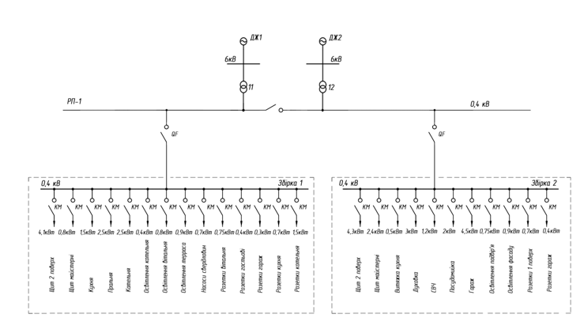
Рисунок 2.4 - Спрощена схема електропостачання

2.4.1 Розрахунок струмів навантаження групи електроприймачів
При виборі перетинів проводів і жил кабелів розрахунковий струм навантаження групи електроприймачів визначається так:

$$I_{P}=\frac{S_{P}}{\sqrt{3}∙U_{H}} (2.14)$$
$$I_{P1}=\frac{S_{P1}}{\sqrt{3}∙U_{H}}=\frac{2,534}{\sqrt{3}∙0,4}=3,66 A;$$
$$I_{P2}=\frac{S_{P2}}{\sqrt{3}∙U_{H}}=\frac{0,36}{\sqrt{3}∙0,4}=0,52 A;$$
Де $S_{P}$ – pозpахункове навантаження гpупи cпоживачiв, кВА; $U_{H}$ – напpуга меpежi, кВ.
Зм.

НТУУ “КПІ”
ІЕЕ ОА-62

Арк.

№ докум.

Підпис

Дата

Арк.

20
ОА-91.11.2097-С.000 ПЗ

Аналогічно розраховуємо решту електроприймачів та заносимо дані в табл. 3.1.

Таблиця 2.3 - Дані параметри для розрахунку ліній РП-1
Споживач | №  лінії | Довжина  лінії,  м | Тип  лінії | Потужність, що  передається  лінією, кВт | cosφ | ККД | Розрахунковий  робочий струм  лінії І_{р}, А
РП-1
Споживачі низької напруги гарантованого живлення (0,4 кВ)
Щит 2 поверх | 1 | 20 | КЛ | 2,255 | 0,89 | 0.9 | 3,66
Щит майстерні | 2 | 25 | КЛ | 0,32 | 0,89 | 0.9 | 0,52
Кухня | 3 | 20 | КЛ | 0,9 | 0,89 | 0.9 | 1,46
Пральня | 4 | 20 | КЛ | 1,625 | 0,89 | 0.9 | 2,64
Котельня | 5 | 30 | КЛ | 0,75 | 0,89 | 0.9 | 1,22
Освітлення котельня | 6 | 25 | КЛ | 0,2 | 0,85 | 0.9 | 0,34
Освітлення вітальня | 7 | 25 | КЛ | 0,4 | 0,85 | 0.9 | 0,68
Освітлення тераса | 8 | 25 | КЛ | 0,45 | 0,85 | 0.9 | 0,76

Зм.

НТУУ “КПІ”
ІЕЕ ОА-62

Арк.

№ докум.

Підпис

Дата

Арк.

21
ОА-91.11.2097-С.000 ПЗ

Розетки гостьові | 11 | 35 | КЛ | 0,14 | 0,8 | 0.9 | 0,25
Розетки гараж | 12 | 35 | КЛ | 0,03 | 0,8 | 0.9 | 0,054
Розетки кухня | 13 | 35 | КЛ | 0,42 | 0,8 | 0.9 | 0,76
Розетки котельня | 14 | 35 | КЛ | 0,45 | 0,8 | 0.9 | 0,81
Насоси свердловин | 9 | 40 | КЛ | 0,28 | 0,85 | 0.9 | 0,47
Розетки вітальня | 10 | 35 | КЛ | 0,4125 | 0,8 | 0.9 | 0,74
Продовження таблиці 2.3

Таблиця 2.4 - Дані параметри для розрахунку ліній РП-2
Споживачі низької напруги негарантованого живлення(0,4 кВ)
Щит 2 поверх | 15 | 20 | КЛ | 1,72 | 0,89 | 0.9 | 2,79
Щит майстерні | 16 | 25 | КЛ | 0,96 | 0,89 | 0.9 | 1,56
Витяжка кухня | 17 | 20 | КЛ | 0,15 | 0,89 | 0.9 | 0,24
Духовка | 18 | 20 | КЛ | 0,9 | 0,89 | 0.9 | 1,46
СВЧ | 19 | 30 | КЛ | 0,42 | 0,89 | 0.9 | 0,68
Посудомийка | 20 | 30 | КЛ | 0,6 | 0,89 | 0.9 | 0,97
Гараж | 21 | 30 | КЛ | 1,35 | 0,89 | 0.9 | 2,19
Освітлення подвір’я | 22 | 25 | КЛ | 0,1875 | 0,85 | 0.9 | 0,32
Освітлення фасаду | 23 | 25 | КЛ | 0,27 | 0,85 | 0.9 | 0,46
Розетки 1 поверх | 24 | 35 | КЛ | 0,245 | 0,8 | 0.9 | 0,44
Розетки гараж | 25 | 35 | КЛ | 0,16 | 0,8 | 0.9 | 0,29
Загальний | 26 | 100 | КЛ | 15,6 | - | 0.9 | 25,72
Збірка 1 загальний | 27 | 50 | КЛ | 8,63 | - | 0,9 | 14,37
Збірка 2 загальний | 28 | 50 | КЛ | 6,97 | - | 0,9 | 11,356

2.4.2 Вибір перетину провідників і жил кабелів за нагрівом
Зм.

НТУУ “КПІ”
ІЕЕ ОА-62

Арк.

№ докум.

Підпис

Дата

Арк.

22
ОА-91.11.2097-С.000 ПЗ

Підбір кабелів повітряних ліній та їх жил буде здійснюватись розрахунковим струмом в нормальному тривалому режимі роботи. Наше завдання буде полягати в порівнянні розрахункового значення струму і-ї лінії з допустимим значенням, для якого ПУЕ рекомендується як стандартні значення перерізів проводів КЛ та жил кабелів, за умови, що зазначена нижче

$І_{Р}≤І_{ДОП}$ (2.15)
де І_{р} - розрахунковий струм і-ї лінії, А;
І_{ДОП} - тривало-допустимі струми для стандартного ряду перерізів провідника ліній.
Оберемо трижильний кабель з алюмінію з ПВХ оболонкою. Допустима сила струму знаходиться та виписується з каталогу, що був наданий виробником нашого виробу(кабелю). Прокладна кабелю в цеху – в повітрі. Результати вибору занесемо до табл. 2.5
Таблиця 2.5 – Вибір перетину провідників за допустимим нагрівом
Лінія | $I_{Р}$, А | $I_{доп}$, А | $S_{нагр}$, мм² | Марка
$$L_{1}$$ | 3,66 | 27 | 1,5 | АВВГ 3х1,5
$$L_{2}$$ | 0,52 | 27 | 1,5 | АВВГ 3х1,5
$$L_{3}$$ | 1,46 | 27 | 1,5 | АВВГ 3х1,5
$$L_{4}$$ | 2,64 | 27 | 1,5 | АВВГ 3х1,5
$$L_{5}$$ | 1,22 | 27 | 1,5 | АВВГ 3х1,5
$$L_{6}$$ | 0,34 | 27 | 1,5 | АВВГ 3х1,5
$$L_{7}$$ | 0,68 | 27 | 1,5 | АВВГ 3х1,5
$$L_{8}$$ | 0,76 | 27 | 1,5 | АВВГ 3х1,5
$$L_{9}$$ | 0,47 | 27 | 1,5 | АВВГ 3х1,5
$$L_{10}$$ | 0,74 | 27 | 1,5 | АВВГ 3х1,5
$$L_{11}$$ | 0,25 | 27 | 1,5 | АВВГ 3х1,5
$$L_{12}$$ | 0,054 | 27 | 1,5 | АВВГ 3х1,5
Зм

НТУУ “КПІ”
ІЕЕ ОА-62

Арк.

№ докум.

Підпис

Дата

Арк.

23
ОА-91.11.2097-С.000 ПЗ

Продовження таблиці 2.5
$$L_{13}$$ | 0,76 | 27 | 1,5 | АВВГ 3х1,5
$$L_{14}$$ | 0,81 | 27 | 1,5 | АВВГ 3х1,5
$$L_{15}$$ | 2,79 | 27 | 1,5 | АВВГ 3х1,5
$$L_{16}$$ | 1,56 | 27 | 1,5 | АВВГ 3х1,5
$$L_{17}$$ | 0,24 | 27 | 1,5 | АВВГ 3х1,5
$$L_{18}$$ | 1,46 | 27 | 1,5 | АВВГ 3х1,5
$$L_{19}$$ | 0,68 | 27 | 1,5 | АВВГ 3х1,5
$$L_{20}$$ | 0,97 | 27 | 1,5 | АВВГ 3х1,5
$$L_{21}$$ | 2,19 | 27 | 1,5 | АВВГ 3х1,5
$$L_{22}$$ | 0,32 | 27 | 1,5 | АВВГ 3х1,5
$$L_{23}$$ | 0,46 | 27 | 1,5 | АВВГ 3х1,5
$$L_{24}$$ | 0,44 | 27 | 1,5 | АВВГ 3х1,5
$$L_{25}$$ | 0,29 | 27 | 1,5 | АВВГ 3х1,5
$$L_{26}$$ | 25,72 | 27 | 1,5 | АВВГ 3х1,5
$$L_{27}$$ | 14,37 | 27 | 1,5 | АВВГ 3х1,5
$$L_{28}$$ | 11,356 | 27 | 1,5 | АВВГ 3х1,5

Розраховуємо переріз провідників:

$$S_{ек}^{'}=\frac{I_{р}}{J_{ек}}(2.16)$$
Зм.

НТУУ “КПІ”
ІЕЕ ОА-62

Арк.

№ докум.

Підпис

Дата

Арк.

24
ОА-91.11.2097-С.000 ПЗ

$$S_{ек1}^{'}=\frac{3,66}{1,6}=1,92 {мм}^{2};S_{ек1}=1,5 {мм}^{2};$$
$$S_{ек2}^{'}=\frac{0.52}{1,6}=0,325 {мм}^{2};S_{ек2}=1,5 {мм}^{2};$$

Решта розрахунків наведена у табл. 2.6

Таблиця 2.6 - Розрахунок за економічною густиною струму
Лінія | $I_{Р}$, А | $J_{ек}$, А/мм² | $S_{ек}^{'}$, мм² | $S_{ек}$ мм²
$$L_{1}$$ | 3,66 | 1,6 | 1,92 | 1,5
$$L_{2}$$ | 0,52 | 1,6 | 0,325 | 1,5
$$L_{3}$$ | 1,46 | 1,6 | 0,913 | 1,5
$$L_{4}$$ | 2,64 | 1,6 | 1,65 | 1,5
$$L_{5}$$ | 1,22 | 1,6 | 0,763 | 1,5
$$L_{6}$$ | 0,34 | 1,6 | 0,213 | 1,5
$$L_{7}$$ | 0,68 | 1,6 | 0,425 | 1,5
$$L_{8}$$ | 0,76 | 1,6 | 0,475 | 1,5
$$L_{9}$$ | 0,47 | 1,6 | 0,29 | 1,5
$$L_{10}$$ | 0,74 | 1,6 | 0,47 | 1,5
$$L_{11}$$ | 0,25 | 1,6 | 0,16 | 1,5
$$L_{12}$$ | 0,054 | 1,6 | 0,03 | 1,5
$$L_{13}$$ | 0,76 | 1,6 | 0,48 | 1,5
$$L_{14}$$ | 0,81 | 1,6 | 0,51 | 1,5
$$L_{15}$$ | 2,79 | 1,6 | 1,74 | 1,5
$$L_{16}$$ | 1,56 | 1,6 | 1 | 1,5

Зм

НТУУ “КПІ”
ІЕЕ ОА-62

Арк.

№ докум.

Підпис

Дата

Арк.

25
ОА-91.11.2097-С.000 ПЗ

Продовження таблиці 2.6
$$L_{17}$$ | 0,24 | 1,6 | 0,15 | 1,5
$$L_{18}$$ | 1,46 | 1,6 | 0,91 | 1,5
$$L_{19}$$ | 0,68 | 1,6 | 0,425 | 1,5
$$L_{20}$$ | 0,97 | 1,6 | 0,61 | 1,5
$$L_{21}$$ | 2,19 | 1,6 | 1,37 | 1,5
$$L_{22}$$ | 0,32 | 1,6 | 0,2 | 1,5
$$L_{23}$$ | 0,46 | 1,6 | 0,3 | 1,5
$$L_{24}$$ | 0,44 | 1,6 | 0,28 | 1,5
$$L_{25}$$ | 0,29 | 1,6 | 0,18 | 1,5
$$L_{26}$$ | 25,72 | 1,6 | 16,075 | 16
$$L_{27}$$ | 14,37 | 1,6 | 8,98 | 6
$$L_{28}$$ | 11,356 | 1,6 | 7,097 | 6

2.4.3 Розрахунок електричної мережі за допустимими втратами напруги
Зм

НТУУ “КПІ”
ІЕЕ ОА-62

Арк.

№ докум.

Підпис

Дата

Арк.

26
ОА-91.11.2097-С.000 ПЗ

Для електричних пристроїв з низькою напругою (до 1 кВ), втрати напруги вимірюються у вольтах. Мережа низької напруги складається з трансформатора або трансформаторної підстанції, а також кабелів (магістральних, відгалужувальних, гнучких), які з'єднують трансформатор і електричний прилад. Для мережі до 1 кВ втрати напруги визначаються як 39В, 63В або 117В відповідно до значення UН мережі (380В, 660В, 1140В).
$$∆U_{доп}=39 В;$$
Електричний струм, який протікає по провіднику, викликає падіння напруги у провіднику. Це відбувається через опір провідника, який перетворює електричну енергію на теплову. Чим більше струму протікає через провідник, тим більше падіння напруги відбувається.
На практиці, в розподільних мережах електропередачі, проводи ліній вибирають таким чином, щоб спад напруги в них не перевищував припустимі значення, встановлені нормативами. Це забезпечує стабільну напругу в кінці лінії, що необхідна для правильної роботи споживачів.
Зміна навантаження на лінії також впливає на напругу в кінці лінії. При збільшенні навантаження споживачів, струм, що протікає через провідник, збільшується, що може призвести до додаткового спаду напруги. Тому системи електропередачі повинні бути розраховані на зміну навантаження та забезпечувати необхідну напругу незалежно від варіацій споживання електроенергії.

Розрахунок втрат напруги в трансформаторі [%] проводиться за формулою:

$$ΔU_{ТР\%}=β\left(U_{a\%}{cosφ}_{ТР}+U_{р\%}{sinφ}_{ТР}\right);(2.17)$$
де 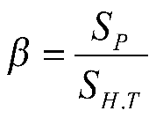– коефіцієнт завантаження трансформатора;
Зм.

НТУУ “КПІ”
ІЕЕ ОА-62

Арк.

№ докум.

Підпис

Дата

Арк.

27
ОА-91.11.2097-С.000 ПЗ

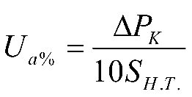– активна складова напруги КЗ трансформатора;
$ΔP_{K}$ - втрати КЗ трансформатора, Вт;
$S_{Н.Т}$ - номінальна потужність трансформатора, кВА;

Абсолютне значення втрат напруги в трансформаторі:
$$ΔU_{ТР}=ΔU_{ТР\%}⋅K_{0}⋅\frac{U_{0}}{100};(2.18)$$
Розраховуємо втрати напруги для трансформатора ТМ-400 6/0,4:
$$β=\frac{S_{p}}{S_{н.т.}}=\frac{17,82}{40}=0,4455;(2.19)$$
$$U_{a\%}=\frac{∆Р_{к}}{10∙S_{н.т.}}=\frac{600}{10∙40}=1,5 \%; (2.20)$$
$$U_{p\%}=\sqrt{{(U_{k\%})}^{2}-{(U_{a\%})}^{2}}=\sqrt{{4,5}^{2}-{1,5}^{2} }=4,24 \%; (2.21)$$
$$cosφ=\frac{P}{S}=\frac{15,6}{17,82}=0,875;(2.22)$$
$$sinφ=\sqrt{1-{cosφ}^{2}}=\sqrt{1-{0,875}^{2} }=0,484; (2.23)$$
$$ΔU_{TP\%}=β∙\left(U_{a\%}∙cosφ+U_{P\%}∙sinφ\right)=0,4455∙\left(1,5 ∙0,875+4,24∙0,484\right)=1,53 \%$$
$$∆U_{TP}=∆U_{TP\%}∙K_{0}∙\frac{U_{0}}{100}=1,53 ∙1∙\frac{400}{100}=6,13 В;(2.24)$$
Тоді допустимі втрати напруги в кабелі:
$$∆U_{мк}=∆U_{доп}-∆U_{TP}=39-6,13=32,87 В;$$
Розрахунок втрат напруги в кабелі [В] проводиться за формулою:
$$ΔU_{м.к.}=\frac{Р_{Н}⋅L_{м.к.}⋅{10}^{3}}{γ⋅S_{м.к.}⋅U_{H}⋅η_{H}};(2.25)$$

Параметри, які використовуються в розрахунках втрат напруги для кабелю, є наступними: РН виражає потужність усіх електричних пристроїв, що живляться через цей кабель, у кіловаттах (кВт); Lм.к. відображає довжину кабелю в метрах (м); γ є питомою провідністю мідного кабелю і має значення 50 метр на ом мм² (γ = 32 для алюмінієвих жил); Sм.к. представляє найбільший поперечний переріз кабелю, що був попередньо перевірений, у мм²; UН відноситься до номінальної напруги мережі, для якої проводяться розрахунки втрат напруги, у вольтах (В); ɳH означає ККД (коефіцієнт корисної дії) електричного приладу.
Зм.

НТУУ “КПІ”
ІЕЕ ОА-62

Арк.

№ докум.

Підпис

Дата

Арк.

28
ОА-91.11.2097-С.000 ПЗ

$$∆U_{м.к1}=\frac{Р_{н1}∙L_{м.к1}∙{10}^{3}}{γ∙S_{м.к1}∙U_{н}∙η}=\frac{2,255∙20∙{10}^{3}}{32∙2,5∙400∙0,9}=1,565 В<32,87 В;$$

Якщо втрати напруги перевищують допустимі значення, то переріз кабелю збільшується вдвічі, поки втрати напруги не стануть прийнятними. Цей процес повторюється для кожного кабелю.

2.5 Розрахунок струмів КЗ
Зм.

НТУУ “КПІ”
ІЕЕ ОА-62

Арк.

№ докум.

Підпис

Дата

Арк.

29
ОА-91.11.2097-С.000 ПЗ

Для спрощення розрахунків зробимо схему заміщення. Це додасть нам наочності та кращого розуміння при розрахунку точок КЗ.

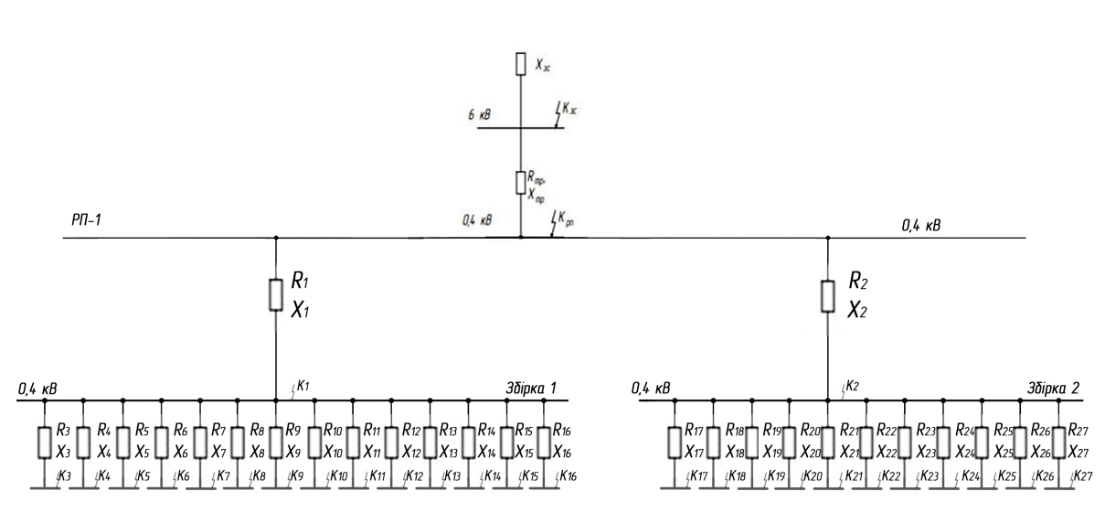
Рисунок 2.5 - схема заміщення для розрахунку точок КЗ
$$X_{зc}=\frac{{U_{C. H.}}^{2}}{S_{K}^{(3)}}=\frac{{400}^{2}}{40{∙10}^{6}}=4∙{10}^{-3} Ом;(2.26)$$
де $S_{K}^{(3)}$− потужність трифазного короткого замикання на шинах;
${U_{C. H.}}^{2}$− 230, 400, 690, 1200 В
Опір трансформатора
$$R_{T}=\frac{ΔP_{K}}{\left(3⋅I_{H.T.}^{2}\right)}; (2.27)$$
$$X_{T}=\sqrt{Z_{T}^{2}-R_{T}^{2}}; (2.28)$$
$$Z_{T}=\frac{U_{K}⋅U_{C.H.}}{100⋅\sqrt{3}⋅I_{H.T.}}; (2.29)$$
$$I_{H.T}= \frac{S}{\sqrt{3}∙U_{H}}=\frac{40}{\sqrt{3}∙0,4}=57,735 A;$$

$$Z_{Tр}=\frac{U_{k}∙U_{CH}}{100∙\sqrt{3}∙I_{H.T}}=\frac{4,5∙400}{100∙\sqrt{3}∙57,735 }=0,18 Ом;$$
$$R_{Tр}=\frac{∆P_{k}}{3∙I_{H.T}^{2}}=\frac{600}{3∙{57,735}^{2}}=0,06 Ом;$$
$$Х_{Тр}=\sqrt{Z_{Tр}^{2}-R_{Tр}^{2}}=\sqrt{{0,18}^{2}-{0,06}^{2}}=0,1697 Ом;$$
Активний опір кабельних ліній, що живить споживачів низької напруги (Ом) (довжину КЛ переводимо в кілометри):
Зм.

НТУУ “КПІ”
ІЕЕ ОА-62

Арк.

№ докум.

Підпис

Дата

Арк.

30
ОА-91.11.2097-С.000 ПЗ

$${ R}_{L1}=\frac{1000}{γ∙S_{м.к1}}∙L_{1}=\frac{1000}{32∙6}∙0,05=0,23809 Ом;$$
$${ R}_{L2}=\frac{1000}{γ∙S_{м.к2}}∙L_{2}=\frac{1000}{32∙6}∙0,05=0,23809 Ом;$$
Реактивний опір кабельних ліній, що живить споживачів низької напруги x₀=0,07 Ом/км - реактивний опір КЛ, U < 1 кВ довжиною 1 км;
$$X_{L1}=x_{0}∙L_{1}=0,07∙0,05=0,0035 Ом;$$
Аналогічно розраховуємо решту опорів та заносимо значення до табл.4.1.
Елемент мережі | R, Ом | X, Ом
Джерело живлення | 0 | 0,004
Трансформатор ТМ-400/6 | 0,06 | 0,1697
L₁ | 0,238095238 | 0,0035
L₂ | 0,238095238 | 0,0035
L₃ | 0,228571429 | 0,0014
L₄ | 0,285714286 | 0,00175
L₅ | 0,228571429 | 0,0014
L₆ | 0,228571429 | 0,0014
Таблиця 4.1 − Опори елементів мережі у іменованих одиницях

Продовження таблиці 4.1
L₆ | 0,228571429 | 0,0014
L₇ | 0,342857143 | 0,0021
L₈ | 0,285714286 | 0,00175
L₉ | 0,285714286 | 0,00175
L₁₀ | 0,285714286 | 0,00175
L₁₁ | 0,457142857 | 0,0028
L₁₂ | 0,4 | 0,00245
L₁₃ | 0,4 | 0,00245
L₁₄ | 0,4 | 0,00245
L₁₅ | 0,4 | 0,00245
L₁₆ | 0,4 | 0,00245
L₁₇ | 0,228571429 | 0,0014
L₁₈ | 0,285714286 | 0,00175
L₁₉ | 0,228571429 | 0,0014
L₂₀ | 0,228571429 | 0,0014
L₂₁ | 0,342857143 | 0,0021
L₂₂ | 0,342857143 | 0,0021
L₂₃ | 0,342857143 | 0,0021
L₂₄ | 0,285714286 | 0,00175
L₂₅ | 0,285714286 | 0,00175
L₂₆ | 0,4 | 0,00245
L₂₇ | 0,4 | 0,00245

Зм.

НТУУ “КПІ”
ІЕЕ ОА-62

Арк.

№ докум.

Підпис

Дата

Арк.

31
ОА-91.11.2097-С.000 ПЗ

$$Z_{Кзс}=X_{зc}=0,004 Ом;$$

Розрахуємо сумарні опори точок КЗ та занесемо в таблицю 2.7
Зм.

НТУУ “КПІ”
ІЕЕ ОА-62

Арк.

№ докум.

Підпис

Дата

Арк.

32
ОА-91.11.2097-С.000 ПЗ

Таблиця 2.7 – Сумарні опори точок КЗ
Точка | $R_{К}$ | $X_{К}$ | $$Z_{К}$$
К_{зс} | 0 | 0.004 | 0.004
К_{рп} | 0.06 | 0.173706 | 0.183776
К1 | 0.298095 | 0.177206 | 0.346789
К2 | 0.298095 | 0.177206 | 0.346789
К3 | 0.526667 | 0.178606 | 0.556127
К4 | 0.58381 | 0.178956 | 0.610622
К5 | 0.526667 | 0.178606 | 0.556127
К6 | 0.526667 | 0.178606 | 0.556127
К7 | 0.640952 | 0.179306 | 0.66556
К8 | 0.58381 | 0.178956 | 0.610622
К9 | 0.58381 | 0.178956 | 0.610622
К10 | 0.58381 | 0.178956 | 0.610622
К11 | 0.755238 | 0.180006 | 0.776393
К12 | 0.698095 | 0.179656 | 0.720842
K13 | 0.698095 | 0.179656 | 0.720842
K14 | 0.698095 | 0.179656 | 0.720842
K15 | 0.698095 | 0.179656 | 0.720842
K16 | 0.698095 | 0.179656 | 0.720842
K17 | 0.526667 | 0.178606 | 0.556127
К18 | 0.58381 | 0.178956 | 0.610622
К19 | 0.526667 | 0.178606 | 0.556127
К20 | 0.526667 | 0.178606 | 0.556127
К21 | 0.640952 | 0.179306 | 0.66556
К22 | 0.640952 | 0.179306 | 0.66556
K23 | 0.640952 | 0.179306 | 0.66556
K24 | 0.58381 | 0.178956 | 0.610622
K25 | 0.58381 | 0.178956 | 0.610622

K26 | 0.698095 | 0.179656 | 0.720842
K27 | 0.698095 | 0.179656 | 0.720842

а) діюче значення струму трифазного КЗ для і-ої точки ланцюга
$$I_{Кзс}^{3}=\frac{U_{C. H.}}{{ \sqrt{3}∙Z}_{Kзс}}=\frac{400}{\sqrt{3}∙0,004}=57,7350 кА;$$
б) струм двофазного короткого замикання
$$I_{КЗС}^{2}=\frac{U_{C. H.}}{{ 2∙Z}_{КЗС}}=\frac{400}{2∙0,004}=50 кА;$$
$i_{y}=k_{y}∙\sqrt{2}∙I_{К}^{3}$; (2.30)
$$i_{yКзс}=k_{y}∙\sqrt{2}∙I_{Кзс}^{3}=1,8∙\sqrt{2}∙57,7350=146,969 кА;$$
$$i_{yрп}=k_{y}∙\sqrt{2}∙I_{Крп}^{3}=1,2∙\sqrt{2}∙1,2566=2,132 кА;$$
$$i_{yК1}=k_{y}∙\sqrt{2}∙I_{К1}^{3}=1∙\sqrt{2}∙0,66594=0,9417 кА;$$
Решту струмів розраховуємо аналогічно.
г) діюче значення повного струму КЗ
$$I_{yКзс}=I_{Кзс}^{3}∙\sqrt{1+2∙{\left(k_{y}-1\right)}^{2}}=57,7350∙\sqrt{1+2∙{\left(1,8-1\right)}^{2}}=87,178 кА;$$
$$I_{yрп}=I_{Крп}^{3}∙\sqrt{1+2∙{\left(k_{y}-1\right)}^{2}}=1,2566∙\sqrt{1+2∙{\left(1,2-1\right)}^{2}}=1,306 кА;$$
$$I_{yК1}=I_{К1}^{3}∙\sqrt{1+2∙{\left(k_{y}-1\right)}^{2}}=0,66594∙\sqrt{1+2∙{\left(1-1\right)}^{2}}=0,66594 кА;$$
Зм

НТУУ “КПІ”
ІЕЕ ОА-62

Арк.

№ докум.

Підпис

Дата

Арк.

33
ОА-91.11.2097-С.000 ПЗ

Аналогічно розраховуємо решту струмів короткого замикання та заносимо значення до табл. 2.8

Таблиця 2.8 − Розрахунок струмів КЗ у іменованих одиницях
Точка  КЗ | $$U_{сн},$$  $$B$$ | R,  Ом | X,  Ом | Z,  Ом | $$I_{к}^{\left(3\right)},$$  $$кА$$ | $$I_{к}^{\left(2\right)},$$  $$кА$$ | $$i_{y},$$  $$кА$$ | $$I_{y},$$  $$кА$$
K_{зс} | 400 | 0 | 0.004 | 0.004 | 57735.03 | 50000 | 146969.4 | 87177.98
K_{рп} | 400 | 0.06 | 0.173706 | 0.183776 | 1256.639 | 1088.281 | 2132.586 | 1305.937
K1 | 400 | 0.298095 | 0.177206 | 0.346789 | 665.9384 | 576.7196 | 941.7791 | 665.9384
K2 | 400 | 0.298095 | 0.177206 | 0.346789 | 665.9384 | 576.7196 | 941.7791 | 665.9384
K3 | 400 | 0.526667 | 0.178606 | 0.556127 | 415.2647 | 359.6298 | 587.273 | 415.2647
K4 | 400 | 0.58381 | 0.178956 | 0.610622 | 378.205 | 327.5351 | 534.8626 | 378.205
K5 | 400 | 0.526667 | 0.178606 | 0.556127 | 415.2647 | 359.6298 | 587.273 | 415.2647
K6 | 400 | 0.526667 | 0.178606 | 0.556127 | 415.2647 | 359.6298 | 587.273 | 415.2647
K7 | 400 | 0.640952 | 0.179306 | 0.66556 | 346.986 | 300.4987 | 490.7123 | 346.986
K8 | 400 | 0.58381 | 0.178956 | 0.610622 | 378.205 | 327.5351 | 534.8626 | 378.205
K9 | 400 | 0.58381 | 0.178956 | 0.610622 | 378.205 | 327.5351 | 534.8626 | 378.205
K10 | 400 | 0.58381 | 0.178956 | 0.610622 | 378.205 | 327.5351 | 534.8626 | 378.205
K11 | 400 | 0.755238 | 0.180006 | 0.776393 | 297.4525 | 257.6014 | 420.6613 | 297.4525
K12 | 400 | 0.698095 | 0.179656 | 0.720842 | 320.3755 | 277.4533 | 453.0794 | 320.3755
K13 | 400 | 0.698095 | 0.179656 | 0.720842 | 320.3755 | 277.4533 | 453.0794 | 320.3755
K14 | 400 | 0.698095 | 0.179656 | 0.720842 | 320.3755 | 277.4533 | 453.0794 | 320.3755
K15 | 400 | 0.698095 | 0.179656 | 0.720842 | 320.3755 | 277.4533 | 453.0794 | 320.3755
K16 | 400 | 0.698095 | 0.179656 | 0.720842 | 320.3755 | 277.4533 | 453.0794 | 320.3755
K17 | 400 | 0.526667 | 0.178606 | 0.556127 | 415.2647 | 359.6298 | 587.273 | 415.2647
K18 | 400 | 0.58381 | 0.178956 | 0.610622 | 378.205 | 327.5351 | 534.8626 | 378.205
Зм.

НТУУ “КПІ”
ІЕЕ ОА-62

Арк.

№ докум.

Підпис

Дата

Арк.

34
ОА-91.11.2097-С.000 ПЗ

K19 | 400 | 0.526667 | 0.178606 | 0.556127 | 415.2647 | 359.6298 | 587.273 | 415.2647
K20 | 400 | 0.526667 | 0.178606 | 0.556127 | 415.2647 | 359.6298 | 587.273 | 415.2647
K21 | 400 | 0.640952 | 0.179306 | 0.66556 | 346.986 | 300.4987 | 490.7123 | 346.986
K22 | 400 | 0.640952 | 0.179306 | 0.66556 | 346.986 | 300.4987 | 490.7123 | 346.986
K23 | 400 | 0.640952 | 0.179306 | 0.66556 | 346.986 | 300.4987 | 490.7123 | 346.986
K24 | 400 | 0.58381 | 0.178956 | 0.610622 | 378.205 | 327.5351 | 534.8626 | 378.205
K25 | 400 | 0.58381 | 0.178956 | 0.610622 | 378.205 | 327.5351 | 534.8626 | 378.205
Зм.

НТУУ “КПІ”
ІЕЕ ОА-62

Арк.

№ докум.

Підпис

Дата

Арк.

35
ОА-91.11.2097-С.000 ПЗ

2.6 Вибір електричних апаратів

Таблиця 2.9 – Роз‘єднувачі
Місце встановлення | І_{р} | І_{н.а} | $$U_{н.м}$$ | $$U_{н.а}$$ | Тип прийнятого апарату
Q1(L2) | 14,37 | 15 | 400 | 500 | QS5-15A(1-0)
Q2(L3.1) | 11,356 | 15 | 400 | 500 | QS5-15A(1-0)

Таблиця 2.10 – Автоматичні вимикачі
Місце встановлення | І_{н.а.}, А | I_{р}, А | U_{н.а}, В | U_{н.м.}, В | I_{в.}, кА | ${1,2 ∙I}_{к}^{(3)}$, кA | Тип прийнятого апарату
Автоматичні вимикачі
QF1 | 32 | 25,72 | 400 | 400 | 4,5 | 1.507966 | ВА-47-29
QF2 | 32 | 25,72 | 400 | 400 | 4,5 | 1.507966 | ВА-47-29
QF3 | 4 | 3,66 | 400 | 400 | 4,5 | 0.498318 | ВА-47-29
QF4 | 1 | 0,52 | 400 | 400 | 4,5 | 0.453846 | ВА-47-29
QF5 | 2 | $$1,46$$ | 400 | 400 | 4,5 | 0.498318 | ВА-47-29

QF6 | 3 | $$2,64$$ | 400 | 400 | 4,5 | 0.498318 | ВА-47-29
QF7 | 2 | $$1,22$$ | 400 | 400 | 4,5 | 0.416383 | ВА-47-29
QF8 | 1 | $$0,34$$ | 400 | 400 | 4,5 | 0.453846 | ВА-47-29
QF9 | 1 | $$0,68$$ | 400 | 400 | 4,5 | 0.453846 | ВА-47-29
QF10 | 1 | $$0,76$$ | 400 | 400 | 4,5 | 0.453846 | ВА-47-29
QF11 | 1 | $$0,47$$ | 400 | 400 | 4,5 | 0.356943 | ВА-47-29
QF12 | 1 | $$0,74$$ | 400 | 400 | 4,5 | 0.384451 | ВА-47-29
QF13 | 1 | 0,25 | 400 | 400 | 4,5 | 0.384451 | ВА-47-29
QF14 | 1 | 0,054 | 400 | 400 | 4,5 | 0.384451 | ВА-47-29
QF15 | 1 | 0,76 | 400 | 400 | 4,5 | 0.384451 | ВА-47-29
QF16 | 1 | 0,81 | 400 | 400 | 4,5 | 0.384451 | ВА-47-29
QF17 | 3 | 2,79 | 400 | 400 | 4,5 | 0.498318 | ВА-47-29
QF18 | 2 | 1,56 | 400 | 400 | 4,5 | 0.453846 | ВА-47-29
QF19 | 1 | 0,24 | 400 | 400 | 4,5 | 0.498318 | ВА-47-29
QF20 | 2 | 1,46 | 400 | 400 | 4,5 | 0.498318 | ВА-47-29
QF21 | 1 | 0,68 | 400 | 400 | 4,5 | 0.416383 | ВА-47-29
QF22 | 1 | 0,97 | 400 | 400 | 4,5 | 0.416383 | ВА-47-29
QF23 | 3 | 2,19 | 400 | 400 | 4,5 | 0.416383 | ВА-47-29
QF24 | 1 | 0,32 | 400 | 400 | 4,5 | 0.453846 | ВА-47-29
QF25 | 1 | 0,46 | 400 | 400 | 4,5 | 0.453846 | ВА-47-29
QF26 | 1 | 0,44 | 400 | 400 | 4,5 | 0.384451 | ВА-47-29
QF27 | 1 | 0,29 | 400 | 400 | 4,5 | 0.384451 | ВА-47-29
QF28 | 32 | 25,72 | 400 | 400 | 4,5 | 1.507966 | ВА-47-29

Таблиця 2.10 – Автоматичні вимикачі
Зм.

НТУУ “КПІ”
ІЕЕ ОА-62

Арк.

№ докум.

Підпис

Дата

Арк.

36
ОА-91.11.2097-С.000 ПЗ

Зм

НТУУ “КПІ”
ІЕЕ ОА-62

Арк.

№ докум.

Підпис

Дата

Арк.

37
ОА-91.11.2097-С.000 ПЗ

Таблиця 2.11 – Ящики силові
Місце встановлення | І_{н.} | І_{с.ящ.} | Тип прийнятого апарату | Тип запобіжника
Ящики силові
РП1 | 25,72 | 100 | ЯПРП - 100 | ПН2 - 100
Збірка 1 | 14,37 | 100 | ЯРП - 100 | ПН2 - 100
Збірка 2 | 11,356 | 100 | ЯРП - 100 | ПН2 - 100

Висновок до розділу: Висновок: Виходячи з проведених розрахунків, можна констатувати, що нам вдалось зобразити основні шляхи подачі електроенергії(див. рисунок 2 та рисунок 3) що в подальшому значно полегшує обрахування основних розділів:
-Була розрахована потужність, яка потрібна на освітлення всього будинку, включно з гаражним приміщенням. Для цього нам знадобиться 240 Вт електроенергії.
-Був проведений розрахунок основних електроприймачів, а саме наведені розрахунки для кухонного приміщення(0,9 кВт). Розрахунки всіх електроприймачів наведені у додатку, дані занесені в таблицю 2,1
Загалом, після всіх розрахунків, можна сказати, що для всіх розрахункових потужностей обладнання було обрано вірно, перегрузу системи немає.

3. Спеціальна частина
3.1 Вибір системи опалення для об’єкту, що розглядається
3.1.1 Класифікації, розрахунок та підбір кількості секцій радіатора
Зм.
Арк.

№ докум.
Підпис

Дата
Арк.
38
ОА-91.11.2097-С.000 ПЗ

Розроб.
Петровський О.С

Перевір.
Мугенов Д.Д.

Реценз.

Н. Контр.

Затверд.

Бойченко С.В.

Спеціальна частина
Літ.
Аркушів

НТУУ “КПІ” ІЕЕ ОА-91

Об’єктом є двоповерховий індивідуальний житловий будинок. Поставлена задача полягає в проєктуванні автоматизованої системи опалення об’єкту, розрахунках і моделюванні системи електроприводу циркуляційного насосу. Для опалення житлового двоповерхового будинку обрано систему водяного опалення, яка включає в себе радіатори. Обрано двотрубну схему під’єднання радіаторів, як таку, що має найменші теплові втрати.

Таблиця 3.1 – Перелік опалювальних приміщень двоповерхового житлового будинку
 | Приміщення першого поверху | Площа, $м^{2}$
1 | Кухня -вітальня | 44.32
2 | Санвузол 1 | 7.35
3 | Кабінет | 10.48
4 | Гараж | 25.23
5 | Коридор 1 | 8.64
Сумарна площа поверху |  | 96.02
Приміщення другого поверху
6 | Спальня 1 | 31.15
7 | Спальня 2 | 25.70
8 | Спальня 3 | 17.95
9 | Санвузол 2 | 7.77
10 | Санвузол 3 | 4.57
11 | Коридор 2 | 3.72
Сумарна площа поверху |  | 90.86
Сумарна площа опалювальних приміщень |  | 186.88

В будинку монтовано вікна на всю висоту стіни поверху, тому радіатори вмонтовані біля вікон, рис.3.1 а, б.
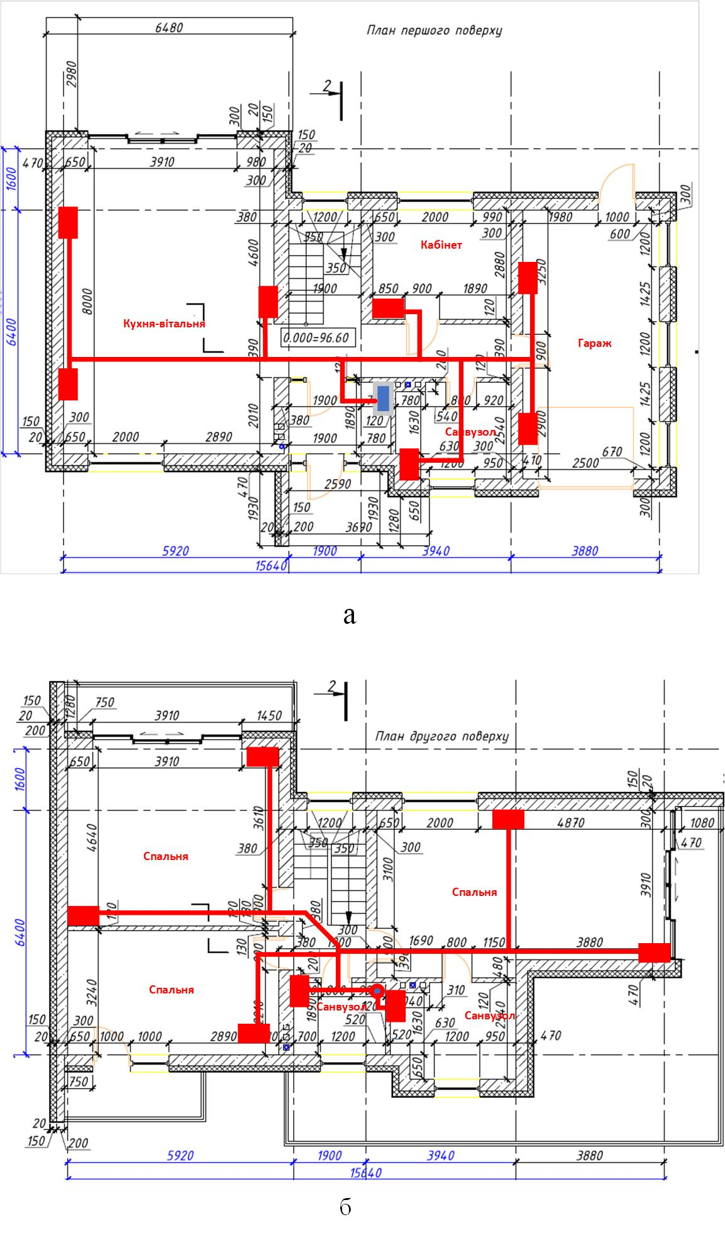
Рисунок 3.1- План встановлення радіаторів

Зм.

НТУУ “КПІ”
ІЕЕ ОА-62

Арк.

№ докум.

Підпис

Дата

Арк.

39
ОА-91.11.2097-С.000 ПЗ

З каталогу виробника було обрано модель радіатора «Condor А 350-80»

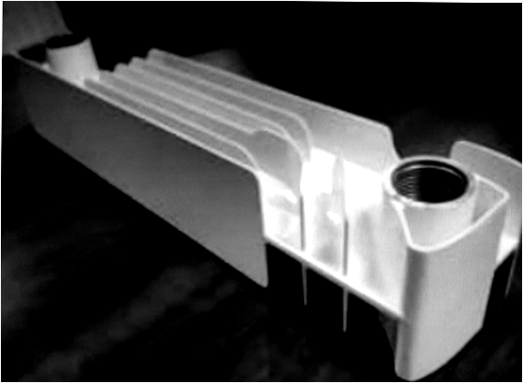
Рисунок 3.2- зовнішній вигляд секції обраного радіатору Сondor A 350-80

Алюмінієвий радіатор CONDOR А 350-80 є сучасним економічним
опалювальним приладом. Даний радіатор призначений для мереж центрального опалення житлових, громадських та промислових будівель, а також використовується для опалення індивідуальних будинків, котеджів, садових будиночків, гаражів та ін. Також можуть використовуватись в низькотемпературних системах опалення.

Була обрана секція , що має тепловіддачу P=138Вт.
Зм.

НТУУ “КПІ”
ІЕЕ ОА-62

Арк.

№ докум.

Підпис

Дата

Арк.

40
ОА-91.11.2097-С.000 ПЗ

Кількість секцій для опалення нашого будинку буде розрахована за формулою:

N = S ÷ P(2.6)

N = 186 ÷ 138

N = 134 секцій радіатора

3.1.2 Підбір та інтегрування в систему опалення оптимального електричного котла, циркуляційного насосу та опалювальних труб

Після визначення кількості секцій радіатора, необхідно обрати електричний котел. За довідниковою документацією та каталогом виробника, було обрано котел «Dnipro "КЕО-міні" 24кВт»
Зм.

НТУУ “КПІ”
ІЕЕ ОА-62

Арк.

№ докум.

Підпис

Дата

Арк.

41
ОА-91.11.2097-С.000 ПЗ

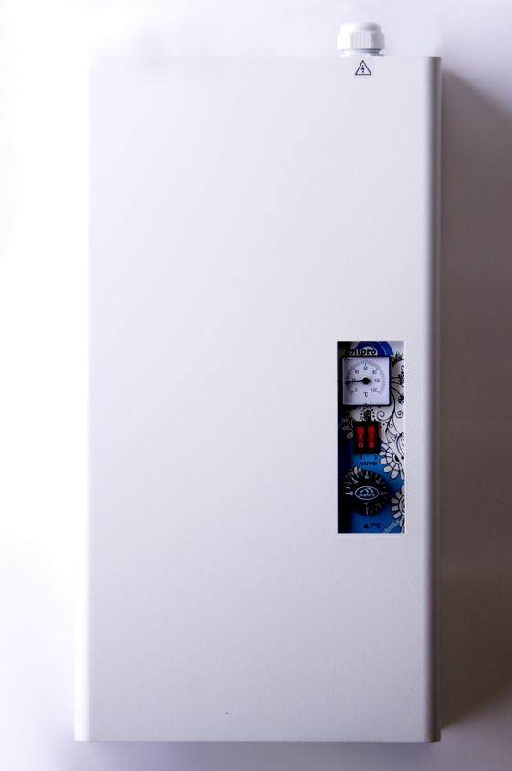

Рисунок 3.3 Зовнішній вигляд електричного котла «Dnipro "КЕО-міні" 24кВт»

Інтегрування циркуляційного насосу до системи опалення є необхідною умовою, так як даний електричний котел не має вмонтованого насосу.

Таблиця 3.1- Характеристики електричного котла «Dnipro "КЕО-міні" 24кВт»
Потужність, кВт | 24
ККД котла | 95%
Підключення | G3/G4``
Кількість ступенів потужності | 3
Мережева напруга, В | 380
Об’єм розширювального бака, л | 6
Допустимий робочий тиск, бар | 2
Максимальна температура теплоносія, °С | 80

Виходячи з того, що потужність обраного котла 24кВт, довідником виробника(див. рисунок 3.6) підберемо радіус опалювальної труби.

Рисунок 3.4-Метод підбору радіусу опалювальної труби за тепловою потужністю
Зм.

НТУУ “КПІ”
ІЕЕ ОА-62

Арк.

№ докум.

Підпис

Дата

Арк.

42
ОА-91.11.2097-С.000 ПЗ

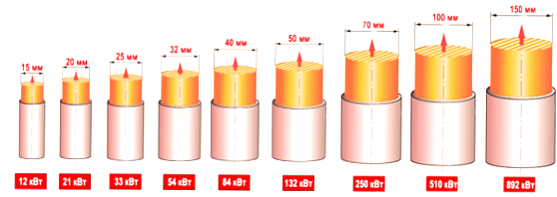

Рисунок 3.4-Метод підбору радіусу опалювальної труби за тепловою потужністю

Маємо: радіус, що задовільнить потреби нашої опалювальної системи 25мм.

Проаналізувавши ринок, було обрано поліпропіленову трубу «PPr Ø25мм PN16 Rosso Therm»
Через здатність поліпропілену витримувати високий тиск, маємо гарний запас міцності в 16атм.
Проте, слід зауважити, що даний матеріал вимагає доволі сурового дотримання температурного режиму та інструкції з експлуатації.
Виходячи з потреб нашої системи, було прийнято рішення обрати циркуляційний насос «Grundfos ALPHA2 25-60 N». Його технічні характеристики повністю задовольняють потреби нашої системи(див. таблицю
Зм

НТУУ “КПІ”
ІЕЕ ОА-62

Арк.

№ докум.

Підпис

Дата

Арк.

43
ОА-91.11.2097-С.000 ПЗ

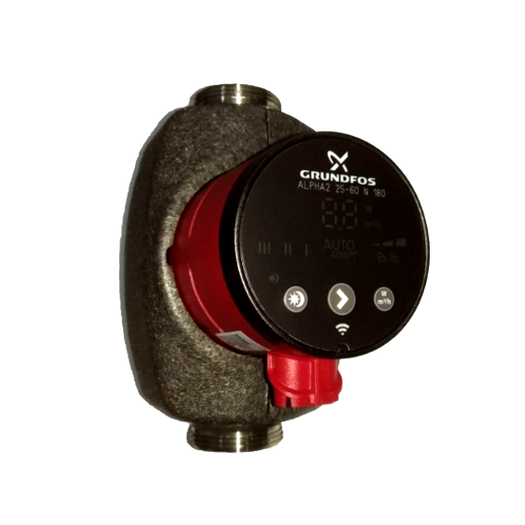
Рисунок 3.5 –Зовнішній вигляд циркуляційного насосу Grundfos ALPHA2 25-60 N 180

З зовнішнього вигляду можна зробити висновок, що розміри є досить невеликим в цьому класі циркуляційних насосів, що дозволить нам зекономити місце та використати його для встановлення вогнегасників.
Зм.

НТУУ “КПІ”
ІЕЕ ОА-62

Арк.

№ докум.

Підпис

Дата

Арк.

44
ОА-91.11.2097-С.000 ПЗ

Таблиця 3.2 Технічні характеристики циркуляційного насосу Grundfos ALPHA2 25-60 N 180.
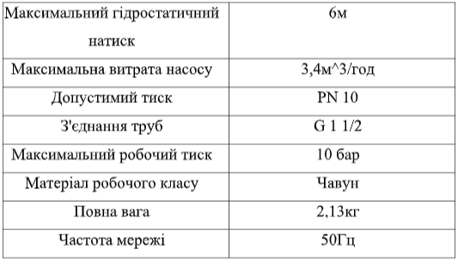

3.2 Розрахунок втрат в системі опалення
3.2.1Розрахунок втрат теплоносіїв

Для розрахунку витрат теплоносія m використаємо дані з технічого довідника. В одній секції алюмінієвого радіатора міститься 0.45 л теплоносія. Відповідно, загальна кількість витрати теплоносія для 134 секцій дорівнює:

$$m=134×0.45=60,3 \frac{кг}{с}$$

Чим вище швидкість теплоносія – тим швидше відбувається теплообмін (нагрів кімнати)
Швидкість теплоносія:
$V_{тн}=\frac{m}{ρ∙S}$
Зм.

НТУУ “КПІ”
ІЕЕ ОА-62

Арк.

№ докум.

Підпис

Дата

Арк.

45
ОА-91.11.2097-С.000 ПЗ

$$V_{тн}=\frac{60,3}{997∙0,0314}$$
$V_{тн}=$1,92 $\frac{м}{с}$

$m$ – витрата теплоносія [кг/с]
$ρ$ – густина теплоносія
$S$ – площа перерізу труби , $м^{2}$

3.3 Розрахунок втрат напору в трубопроводі системи

Розрахуємо $H_{нав}$ (втрати напору в трубопроводі системи) для схеми планування обраного житлового будинку, площею ${186 м}^{2}$
При руху рідини, що встановився, втрати напору залежать від фізичних властивостей рідини, швидкості течії, розмірів трубопроводу та шорсткості стінок трубопроводу. Ця залежність виражається формулою Дарсі-Вейсбаха, яка дозволяє для двох режимів руху води (ламінарного та турбулентного) розрахувати втрати напору за довжиною:

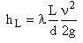,

де h_{L} – втрати напору за довжиною трубопроводу;
λ - коефіцієнт гідравлічного тертя; для ламінарного режиму
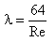
L та d – довжина та внутрішні діаметри труби;
Зм.

НТУУ “КПІ”
ІЕЕ ОА-62

Арк.

№ докум.

Підпис

Дата

Арк.

46
ОА-91.11.2097-С.000 ПЗ

g – прискорення вільного падіння.

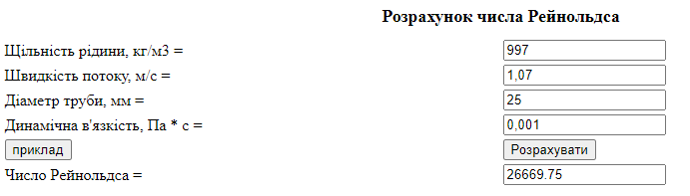
Рисунок 3.6 -Визначення числа Рейнольдса для теплоносоія(вода)

Оскільки, виходячи з числа Рейнольдса(26669,75), ми робимо висновок, що наш потік є турболентним. Тоді розрахунок можна дещо спросити, використовуючи емпіричні формули
За формулою Блазіуса визначимо гідравлічний коефіцієнт тертя за формулою
λ=$\frac{0,316}{\sqrt[4]{Re}}$

λ=$\frac{0,316}{\sqrt[4]{26669,75}}$=0,024
Підставимо в початкову формулу:

$h_{L}=0.26\frac{37∙{1.07}^{2}}{0.024∙2∙9.8}=23.4$ (м)

Отже, втрати напору дорівнюють 23,4 м. (2,34 бар)

3.3 Моделювання системи опалення житлового будинку
3.3.1 Розрахунок та моделювання системи автоматичного управління в середовищі Matlab

Задача автоматизованої системи опалення – підтримувати температуру повітря в приміщенні на заданому рівні (наприклад, 20° С) шляхом повного чи часткового перекриття заслінок в гідравлічній системі, тобто «вмикання» або «вимикання» окремих . Це пов’язано із тим, що температура теплоносія в контурі стабільна і, як правило, близька 70° С. Окрема задача системи управління циркуляційного насосу – регулювання швидкості обертання робочого органу в залежності від гідравлічного навантаження в трубопроводі. Із цією задачею справляється наша обрана система перетворювач частоти – циркуляційний насос Grundfos ALPHA2 25-60 N 180.
Система електроприводу перетворювач частоти – асинхронний двигун представлена на рис.3.7
Зм.

НТУУ “КПІ”
ІЕЕ ОА-62

Арк.

№ докум.

Підпис

Дата

Арк.

47
ОА-91.11.2097-С.000 ПЗ

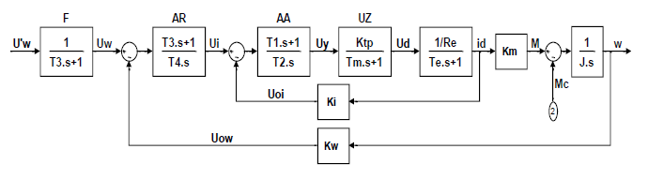

Рисунок 3.7-Схема електроприводу

Розрахунок параметрів структурної схеми:
Зм.

НТУУ “КПІ”
ІЕЕ ОА-62

Арк.
Арк.

№ докум.

Підпис

Дата

Арк.

48
ОА-91.11.2097-С.000 ПЗ

Повний момент інерції $J$ системи ПЧ-АД:
$J=J_{дв}+J_{мех.пр}$.
Еквівалентний активний опір $R_{е}$ кола статора:
$R_{е}=2R_{1}s+2R_{2}^{'}+2R_{в(тд)}+R_{ш}+R_{зр}+2R_{І\left(тгр\right)}+2R_{М.Ж(ТР.СОР)}+\frac{3π}{2}\left[\left(X_{1}+X_{2}'\right)s+X_{тр}\right]$.
Для інженерних розрахунків приймають ковзання s рівним:
$s=s_{max}=1$ або $s=s_{ср}=1-\frac{1}{D}$.
Еквівалентна індуктивність $L_{е}$ якірного кола:
$L_{е}=2L_{1}+2L_{2}^{'}+L_{зр}+2L_{тр}$, де $L_{2}^{'}=\frac{X_{2}'}{2πf_{1ном}}$, $L_{1}^{}=\frac{X_{1}}{2πf_{1ном}}$, $L_{тр}^{}=\frac{X_{тр}}{2πf_{1ном}}$.
Еквівалентна стала часу $Т_{е}$ та коефіцієнт $K_{м}$ за моментом:
$Т_{е}={L_{е}}/{R_{е}}$, $K_{м}={M_{max}}/{I_{d.max}}$.
Стала часу $Т_{μ}$ та коефіцієнт передачі $K_{ТП}$:
$Т_{μ}=0.01 с$, $K_{ТП}=\frac{U_{dmax}}{U_{Kmax}}=\frac{1.35U_{2трНом}}{10}$

, де 1,35 - коефіцієнт передачі мостової схеми випрямляча за напругою.
Коефіцієнти передачі зворотного зв’язку за швидкістю – загальний $K_{Ш}$, тахогенератора $K_{тг}$ та датчика швидкості $K_{дш}$:

Зм.

НТУУ “КПІ”
ІЕЕ ОА-62

Арк.

№ докум.

Підпис

Дата

Арк.

49
ОА-91.11.2097-С.000 ПЗ

$K_{Ш}=\frac{U_{ОШmax}}{ω_{max}}=\frac{10}{ω_{ном}}$, $K_{тг}=\frac{U_{ТГном}}{ω_{ТГном}}$, $K_{дш}=\frac{K_{Ш}}{K_{тг}}$.
Коефіцієнти передачі зворотного зв’язку за струмом – загальний $K_{с}$, шунта $K_{ШН}$ та датчика струму $K_{ДС}$:
$K_{с}=\frac{U_{ОСmax}}{I_{dmax}}=\frac{10}{{M_{max}}/{K_{M}}}$, $K_{ШН}=\frac{U_{ШН.НОМ}}{I_{ШН.НОМ}}$, $K_{ДС}=\frac{K_{с}}{K_{ШН}}$.
Параметри ПІ – регулятора струму системи ПЧ-АД:
$T_{1}=T_{e}$, $T_{2}=a_{c}T_{μ}K_{ТП}{K_{С}}/{R_{e}}$.
Параметри ПІ-регулятора швидкості та фільтру системи ПЧ-АД:
$T_{3}=a_{ш}a_{c}b_{ш}T_{μ}$, $T_{4}={T_{3}}/{K_{РШ}}$, де $K_{РШ}=\frac{K_{С}J}{a_{ш}a_{c}T_{μ}K_{М}K_{Ш}}$.
Настроювання системи ПЧ-АД з ПІ-регулятором швидкості на потрібну (номінальну) швидкість $ω_{п}$ при розрахунковому (номінальному) моменті навантаження $М_{СР}$:
$K_{Ш}={U_{зш.п}}/{ω_{п}}$, де $U_{зш.п}=10$.
Коефіцієнти $a_{ш}=a_{c}=b_{ш}=2$.
Згідно принципу подоби турбомашин, опишемо спрощену модель насоса:
$$\frac{Q_{1}}{Q_{2}}=\frac{ω_{1}}{ω_{2}}; \frac{H_{1}}{H_{2}}=\frac{{ω_{1}}^{2}}{{ω_{2}}^{2}};$$
$$\frac{Q_{1}}{Q_{ном}}=\frac{ω_{1}}{ω_{ном}}; \frac{H_{1}}{H_{ном}}=\frac{{ω_{1}}^{2}}{{ω_{ном}}^{2}};$$

Витрата і напор:
$$\left\{\begin{aligned}Q_{1}=ω_{1}∙\frac{Q_{ном}}{ω_{ном}}=ω_{1}∙k_{1} \\ H_{1}={ω_{1}}^{2}∙\frac{H_{ном}}{{ω_{ном}}^{2}}=ω_{1}∙k_{2}\end{aligned}\right..$$

На основі схеми на рис.3 і системи рівнянь (3), побудовано модель системи автоматичного управління циркуляційного насосу системи опалення індивідуально житлового будинку в середовищі Matlab/Simulink. Скріпт моделі представлено на рис.4. Синтезовану модель зображено на рис.5. Реакцію побудованої системи на одиничний вхідний сигнал репрезентовано на рис.6.
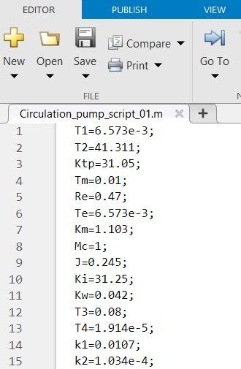
Зм.

НТУУ “КПІ”
ІЕЕ ОА-62

Арк.

№ докум.

Підпис

Дата

Арк.

50
ОА-91.11.2097-С.000 ПЗ

Рисунок 3.8- Скріпт моделі

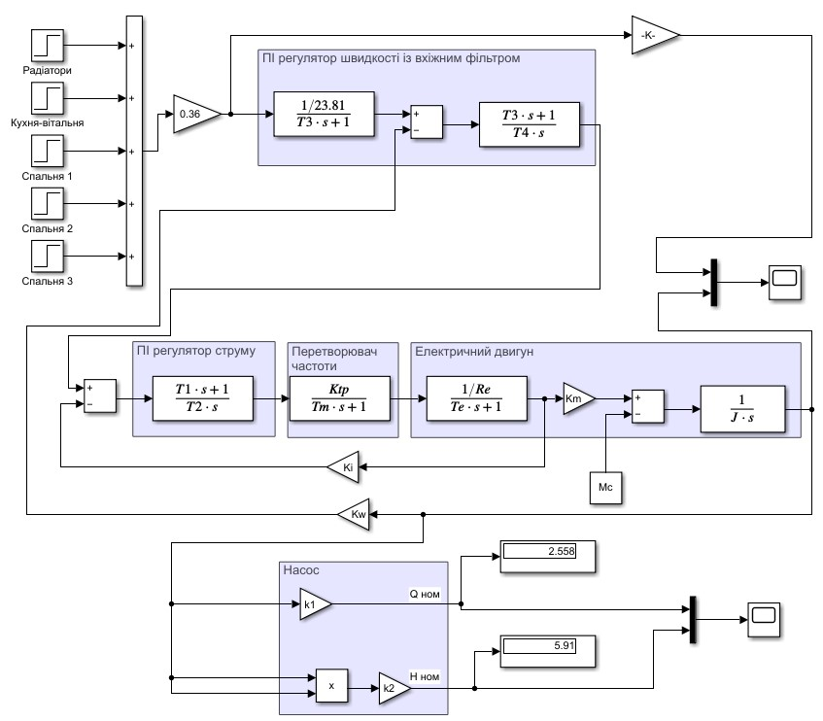

Рисунок 3.9 Модель системи автоматичного управління циркуляційного насосу системи опалення індивідуально житлового будинку в середовищі Matlab/Simulink

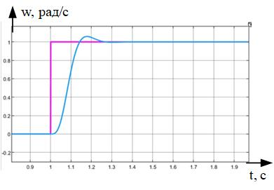
Рисунок 3.1- Реакція системи на одиничний вхідний сигнал
Зм.

НТУУ “КПІ”
ІЕЕ ОА-62

Арк.

№ докум.

Підпис

Дата

Арк.

51
ОА-91.11.2097-С.000 ПЗ

Для задаючого впливу в моделі скористаємось припущенням, що в системі опалення працюють усі радіатори на повну потужність, потім послідовно підключається “тепла підлога” в кухні-вітальні, спальні 1, спальні 2 і спальні 3. Проведено моделювання із вищезазначеними умовами, результати представлені на рис.3.2 і рис.3.3

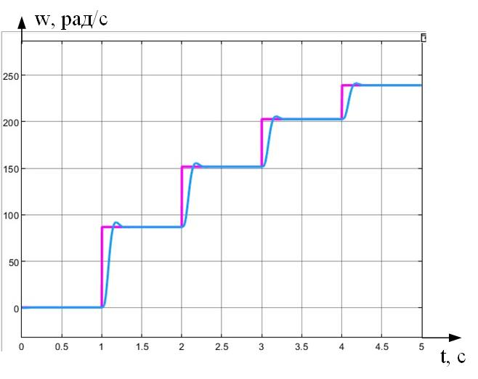

Рисунок 3.2- Зміна швидкості обертання робочого колеса циркуляційного насосу в залежності від гідравлічного навантаження

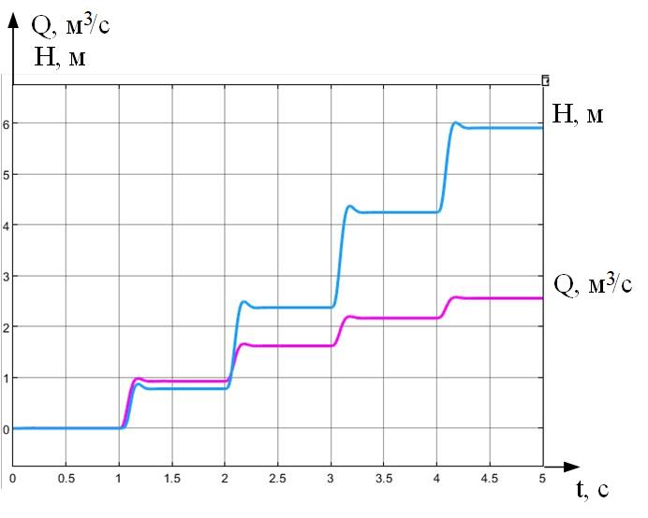
Зм.

НТУУ “КПІ”
ІЕЕ ОА-62

Арк.

№ докум.

Підпис

Дата

Арк.

52
ОА-91.11.2097-С.000 ПЗ

Рисунок 3.3- Зміна напору і витрати циркуляційного насосу в залежності від гідравлічного навантаження

- Автоматизація системи керування
4.1 Автоматизація системи керування шляхом інтегрування терморегулятора
При установці кімнатного терморегулятора і підключенні його до котла Режим роботи опалювальної системи буде залежати від температури повітря в приміщенні. Режим роботи опалювальної системи буде залежати від температури повітря в приміщенні в приміщенні, де він встановлений.
Терморегулятор котла опалення - це пульт управління Бойлер, на якому користувач встановлює необхідну йому температуру Повітря в приміщенні (це температура повітря, а не теплоносія). Якщо температура повітря стає вище заданої - термостат вимикає котел, Якщо нижче - увімкніть. Оскільки кімната охолоджується довше. Ресурси збільшуються. Відповідно, зменшується і витрата палива.
Для нашої системи опалення був обраний програмований пульт керування (програматор):

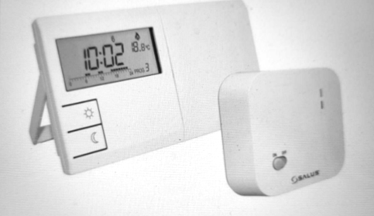
Рисунок 3.4 - Зовнішній вигляд регулятора температури Salus 091FLRFV2

Зм.
Арк.

№ докум.
Підпис

Дата
Арк.
53
ОА-91.11.2097-С.000 ПЗ

Розроб.
Петровський О.С

Перевір.
Мугенов Д.Д.

Реценз.

Н. Контр.

Затверд.

Бойченко С.В.

Автоматизація системи керування
Літ.
Аркушів

НТУУ “КПІ” ІЕЕ ОА-91

Побудуємо схему з’єднання всіх елементів нашої інтелектуальної системи опалення, що буде включати в себе всі наші розрахунки та обрані прилади для безперебійної роботи нашої системи.
Зм.

НТУУ “КПІ”
ІЕЕ ОА-62

Арк.

№ докум.

Підпис

Дата

Арк.

54
ОА-91.11.2097-С.000 ПЗ

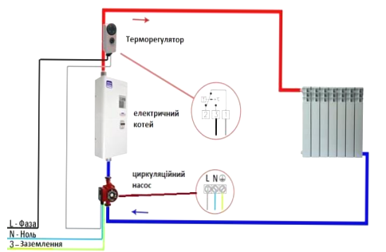
Рисунок 3.5 -Схема з’єднання елементів інтелектуальної системи опалення

2)Підключаємо до системи вище обрані прилади, а саме:
-терморегулятор Salus 091FLRFV2
-134 секцій радіаторів Condor А 350-80
-електричний котел Tenko Економ 10.5 380
- циркуляційний насос «Dnipro "КЕО-міні" 24кВт»
3)Після того, як наша система підключена та функціонує, потрібно налаштувати терморегулятор. Виходячи з комфортних умов життя в Україні, ставимо граничну температуру в 20 градусів, це означає, що коли температура буде більше 20 градусів, котел працювати не буде, а коли менше, то буде запускатися. Це наглядно видно видно в схемі, щл наведена нижче:

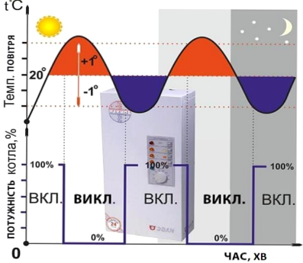
Зм.

НТУУ “КПІ”
ІЕЕ ОА-62

Арк.

№ докум.

Підпис

Дата

Арк.

55
ОА-91.11.2097-С.000 ПЗ

Рисунок 3.6 -Графік принципу роботу терморегулятора, при граничній температурі в 20 градусів

4)Погодинне налаштування терморегулятора. Наш терморегулятор має 8, зашитих з заводу погодинний програм, що відповідають зміні сезону:

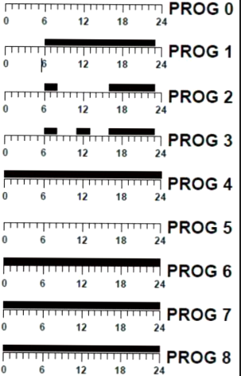
Рисунок 3.7-Запрограмовані режими роботи терморегулятора Salus 091FLRFV2

Налаштуємо за допомогою кнопок на режим роботи, що є найбільш актуальним взимку:

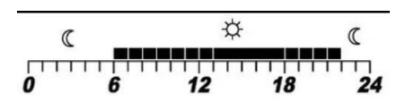
Рисунок 3.8-Актуальний режим роботи для зимової пори, запрограмований на терморегуляторі Salus 091FLRFV2

На зображенні видно, що котел буде працювати з 6 ранку до 10 вечора, що дозволить комфортно знаходитись у будинку в цей момент. Тепер система є автоматизованою, що дозволить економити час та гроші, а також через меншу кількість включення котла та насоса, зношуватись вони будуть повільніше, що також дозволить економити на обслуговуванні в майбутньому.

Зм.

НТУУ “КПІ”
ІЕЕ ОА-62

Арк.

№ докум.

Підпис

Дата

Арк.

56
ОА-91.11.2097-С.000 ПЗ

5.Охорона праці

5.1 Аналіз умов праці
Через досить високі вимоги до безпекової складової при будівництві та проектуванні житлових будинків, було приділено особливу увагу правильному компонуванню не тільки складових системи опалення, а й грамотно спроектованих приміщень. Див Рисунок 5.1
Зм.
Арк.

№ докум.
Підпис
ПІідпис

Дата
Арк.
57
ОА-91.11.2097-С.000 ПЗ

Розроб.
Петровський О.С
Перевір.
Третякова Л.Д.

Реценз.

Н. Контр.

Затверд.

Бойченко С.В.

Охорона праці
Літ.
Аркушів

НТУУ “КПІ” ІЕЕ ОА-91

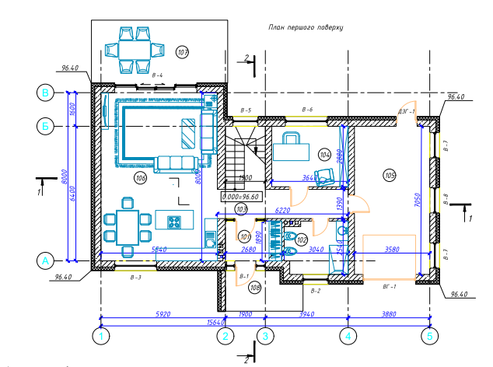
Рисунок 5.1- Загальна схема об’єкту

Монтажні роботи проводяться у гаражному приміщені розміром 7х8м та з 9:00 до 16:00.
Небезпечні фактори умов праці:
- Під час монтажу системи опалення може утворюватися пил із будівельних матеріалів.
- У підвальних приміщеннях можуть бути обмежені просторові умови та обмежений доступ до робочих місць. Це може призвести до нещасних випадків, випадкових травм.
- Підвальні приміщення часто мають недостатню вентиляцію, що може призводити до підвищення температури. Працюючі в таких умовах можуть стикатися з перегрівом, тепловим ударом або іншими проблемами, пов'язаними з надмірним теплом.
- У підвальних приміщеннях зазвичай зберігається паливо, мастила та інші легкозаймисті речовини, що може стати причиною пожежі.
У розділі розглянуто питання стосовно охорони праці ня праці інженерів-електромеханіків під час обслуговування і діагностування циркуляційної установки. Технічні характеристики насосної установки наведено в табл. 5.1

Зм.

НТУУ “КПІ”
ІЕЕ ОА-62

Арк.

№ докум.

Підпис

Дата

Арк.

58
ОА-91.11.2097-С.000 ПЗ

Таблиця 5.1- Категорії пожежної безпеки приміщень з основним тепловим обладнанням
Найменування ЕУ або ТЕУ | Вид розміщення | Розміщення робочого місця | Категорія електроприміщення | Категорія з пожежної безпеки
Гаражне приміщення | Внутрішня ЕУ | Окреме приміщення над поверхнею землі, (5х5.3х3) | приміщення з підвищеною небезпекою | Категорія Д
Підвальне приміщення під гаражним приміщенням | Внутрішня ЕУ | Окреме приміщення під поверхнеюземлі, (9х7х2) | приміщення з підвищеною небезпекою | Категорія Д

5.2 Роботи під час монтажу
Послідовність: Прокладення водопостачання, монтаж кабельної лінії (0,4 кВ, довжиною 100м та максимальним перерізом 16 ${мм}^{2}$, встановлення шафи з щитком, монтаж електродвигунів та насосів, встановлення системи автоматизації.
Доставка виконується вантажним транспортом, а розгрузка механічна.
Періоди виконання робіт становить 4 дні у літній період.
Кількісний склад бригади: 5 осіб з групою електробезпеки не меньше IV.
Зм.

НТУУ “КПІ”
ІЕЕ ОА-62

Арк.

№ докум.

Підпис

Дата

Арк.

59
ОА-91.11.2097-С.000 ПЗ

5.3 Електробезпека
Для захисту під час виконання робіт з електромонтажу працівники отримують наступне захисне спорядження згідно нормативного документа[1]:
- Робочий комбінезон(NEO TOOLS P.L)
- Захисна каска(Укртехнолоігя 472)
- Звичайні рукавиці
- Гумові рукавиці(МБС)
- Захисна маска (3М 4589)
При виконанні монтажних робіт електроприладів потрібно переконатись:
- Електропостачання вимкнено, встановленно знаки попередження «Не вмикати»
- Прилади що встановлюються справні.
- Перш за все повинне бути встановлене заземлення.
- Прилади що використовуються при монтажу повинні бути справні та відповідати вимогам безпеки.
-Щипці для зняття ізоляції;
-Кусачки;
-Викрутки;
-Мультиметр;
-Заклепки та гвинти;
Основним агрегатом, за допомогою якого теплоносій буде циркулювати по системі опалення є циркуляційний насоса із перетворювачем частоти; Grundfos ALPHA2 25-60 N 180(рис 5.3)
Зм.

НТУУ “КПІ”
ІЕЕ ОА-62

Арк.

№ докум.

Підпис

Дата

Арк.

60
ОА-91.11.2097-С.000 ПЗ

Таблиця 5.2-Технічні характеристики циркуляційного насосу «Grundfos ALPHA2 25-60 N 180»
Зм.

НТУУ “КПІ”
ІЕЕ ОА-62

Арк.

№ докум.

Підпис

Дата

Арк.

61
ОА-91.11.2097-С.000 ПЗ

Максимальний гідростатичний натиск | 6м
Максимальна витрата насосу | 3,4м^3/год
Допустимий тиск | PN 10
З'єднання труб | G 1 1/2
Максимальний робочий тиск | 10 бар
Матеріал робочого класу | Чавун
Повна вага | 2,13кг
Частота мережі | 50Гц

5.4 Пожежна безпека
Зм.

НТУУ “КПІ”
ІЕЕ ОА-62

Арк.

№ докум.

Підпис

Дата

Арк.

62
ОА-91.11.2097-С.000 ПЗ

Робоча зона оснащена двума вуглекислотним пересувним вогнегасником з тривалістю дії 20с та довжиною струменя – 5м.
Розроблено план евакуації, та проведено протипожежні навчання згідно нормативних документів [2].
Конструкція, виконання та клас ізоляції наявного електроустаткування були обрані з урахуванням усіх умов навколишнього середовища та пожежної небезпеки приміщень відповідно до відповідних вимог документації [3].
Вимоги до розміщення радіаторів:
- Радіатори встановлюються на стіні під вікнами для створення теплової завіси.
- При установці радіатора потрібно витримувати зазор від радіатора до підвіконної дошки не менше 10 см; відстань від підлоги до радіатора має бути не менше 15 см.
В процесі проектування було прийнято встановити стандарту систему пожежогасіння з використанням датчику диму «Артон СПТ-2Б-НЗ».
Сигнал про імовірну пожежу буде поданий шляхом голосного звуку, самої системи пожежогасіння не передбачено.
Для більшої безпеки була ретельно продумана та порахована система вентиляції усіх приміщень .
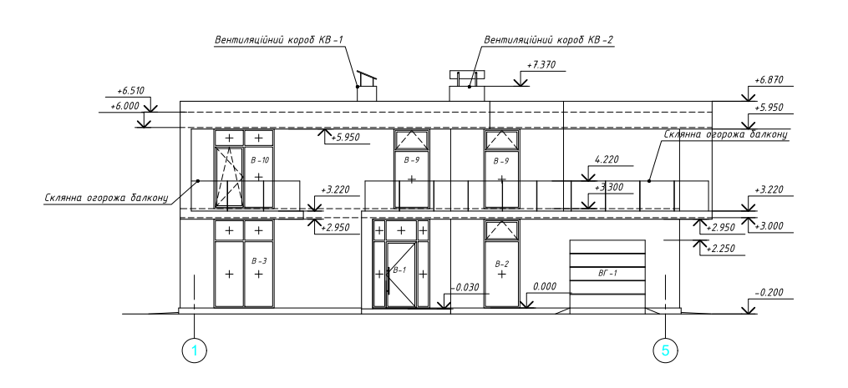
Рисунок 5.2 Схема вентиляції повітря

Для кожного будинку житлового призначення згідно з наказом МВС від 28.10.2020 року №756 «Про затвердження Змін до правил експлуатації та типових норм залежності вогнегасників» кількість вогнегасників напряму залежить від площі будівлі. Див. джерело 4.
Якщо площа більша 186$м^{2}, то на 1кг$вогнегасної речовини буде припадати 10$м^{2}$ площі будівлі.
Вогнегасник ВВК-2 СО2 використовується для облаштування наступних об'єктів: кабінетів інформатики, кабінетів, радіоцентрів, приміщень з електричними машинами, приміщень з системами вентиляції, щитових, їдалень та аудиторій. Загалом усі приміщення з електрообладнанням обладнані вуглекислотними вогнегасниками. Для офісів з комп’ютерною та іншою оргтехнікою застосовувати вуглекислотні вогнегасники з розрахунку один вогнегасник на 10 кв. Вуглекислотними вогнегасниками обладнують також місця з об'єктами представницького значення - бібліотеки, архіви, музеї.
Вогнегасник вуглекислотний ВВК-2 є виробом багаторазового використання. Після кожного використання вогнегасник повинен проходити технічне обслуговування та заряджатися у професійній установі, яка має ліцензію на виконання даного виду робіт.

Таблиця 5.3 Технічні характеристики обраного вогнегасника
Габаритні розміри | 570х108
Вага вогнегасника | 8кг
Маса вогнегасної речовини | 2кг
Діапазон температур експлуатації | -20…+50 °C
Вогнегасна здатність, клас | 21У
Термін служби | 10 років

Зм.

НТУУ “КПІ”
ІЕЕ ОА-62

Арк.

№ докум.

Підпис

Дата

Арк.

63
ОА-91.11.2097-С.000 ПЗ

Виходячи з планування будинку, площа якого дорівнює 186 $м^{2}$,
отримаємо:
$$\frac{186}{10}=18,6\left(кг\right), де$$186 -площа будинку($м^{2})$;
10 -площа будинку, для якої необхідний 1кг порошкової речовини;
Отже, для нашого будинку- необхідно 18.6кг порошкової речовини.
Один вогнегасник містить 2кг, тому 9 вогнегасника буде цілком достатньо.
Маємо: Для нашого об’єкту застосуємо 9 вогнегасників, чого цілком достатньо для досить великої площі житлового будинку.

Таблиця 5.4- Площа приміщень першого поверху
Найменування приміщення | Площа, м^2
Тамбур | 5.05
Санвузол | 7.35
Коридор | 8.64
Кабінет | 10.48
Гараж | 25.23
Кухня+вітальня | 44.32
Ганок | 1.92
Зм

НТУУ “КПІ”
ІЕЕ ОА-62

Арк.

№ докум.

Підпис

Дата

Арк.

64
ОА-91.11.2097-С.000 ПЗ

Таблиця 5.5- Площа приміщень другого поверху
Найменування приміщення | Площа, м^2
Коридор | 3.72
Спальня | 30.80
Санвузол | 7.77
Спальня | 17.95
Тераса | 2.35
Спальня | 25.70
Тераса | 11.10

Проаналізувавши умови праці при монтажі системи опалення можна зробити наступні висновки:
- Визначено небезпечні фактори.
- Визначено тип виконуваної роботи, кількісний склад бригади – 5 осіб
- Було визначено технічні та організаційні заходи безпеки при монтажі.
-Планування та проектування: Перед початком монтажу електроопалення важливо ретельно спланувати проект, враховуючи всі необхідні вимоги та нормативи з електробезпеки. Установлення потужності опалювальної системи повинно відповідати можливостям електричної мережі;
-Кваліфікований персонал: Роботи з монтажу електроопалення повинні виконуватися кваліфікованими фахівцями, які мають розуміння електричної безпеки та досвід у виконанні подібних робіт;
Зм.

НТУУ “КПІ”
ІЕЕ ОА-62

Арк.

№ докум.

Підпис

Дата

Арк.

65
ОА-91.11.2097-С.000 ПЗ

-Використання стандартів та норм: Дотримання національних та міжнародних стандартів з електробезпеки є обов'язковим. Переконайтеся, що використовуються відповідні матеріали, обладнання та компоненти, що відповідають цим стандартам;
Зм.

НТУУ “КПІ”
ІЕЕ ОА-62

Арк.

№ докум.

Підпис

Дата

Арк.

66
ОА-91.11.2097-С.000 ПЗ

-Відключення електроживлення: Перед початком робіт переконайтеся, що електроживлення відключено. Використовуйте відповідні заходи безпеки при роботі з електричними проводами та обладнанням.
- Забезпечено засоби протипожежної безпеки.
- Визначено модель та кількість порошкових вогнегасників для забезпечення пожежної безпеки будівлі.

Висновок
Зм.

НТУУ “КПІ”
ІЕЕ ОА-62

Арк.

№ докум.

Підпис

Дата

Арк.

67
ОА-91.11.2097-С.000 ПЗ

В дипломному проекті вирішено важливе завдання підвищення енергоефективності двоповерхового житлового будинку шляхом застосування автоматизованої системи опалення.
- Розглянуто способи опалення житлових будинків за допомогою електричної енергії, а саме електричні котли з ТЕНами, інфрачервоні обігрівачі, електричні конвектори і радіатори.
- Розраховано систему електропостачання об’єкту і проведено вибір електричного обладнання. Проведено розрахунки освітлення методами питомої потужності та точковим методом. Повна розрахункова потужність освітлювального трансформатора склала 180 ВА. Також проведено розрахунок основних електроприймачів.
- Обрано систему опалення для об’єкту – двотрубну колекторну схему комбінованого опалення: із радіаторами і системою “тепла підлога”. Розраховано втрати в системі опалення, проведено моделювання системи управління циркуляційним насосом. Отримано характеристики швидкості обертання, напору і витрати в часі при зміні значення уставки.
- Впроваджено систему автоматизації системи опалення житлового будинку шляхом застосування регулятора температури Salus з вісьмома програмами режимів роботи.
- Зазначено заходи і засоби електричної і пожежної безпеки об’єкта.

Перелік посилань
Зм.

НТУУ “КПІ”
ІЕЕ ОА-62

Лист
№ докум.

Підпис

Дата

Арк.

68
ОА-91.11.2097-С.000 ПЗ

https://awtceft.com/2201-avtomatizacya-sistem-opalennya.html

https://teploceramic.ua/ua/sistemy-otopleniya-doma-sravnenie-ch-1.html

https://alterair.ua/stati/elektricheskoe-otoplenie/

https://www.remontlviv.top/elektrychne-opalennia-lviv/

https://mycond-heatpump.com.ua/ua/naybilsh-efektivne-ta-ekonomichne- opa/

https://www.salus.in.ua/FAILE/manual/091flrfv2.pdf

https://www.teplodvor.ru/rascheti/raschet-kotla/

https://teplopolis.com.ua/novosti/kak-rasschitat-kotel-dlia-otopleniia

ttps://spbteplodom.com/novosti/news_post/kak-rasschitat-kolichestvo- radiatorov

https://www.inklimat.ru/catalog/otoplenie/radiatory/condor/350-80/

https://homemasters.ru/articles/santekhnika-i-otoplenie/elektricheskie- kotly-ekologichnoe-otoplenie

ttps://alfatep.ru/article/kotly_otopleniya/ekologichnye_kotly/

https://aqua-life.ua/kak-vybrat-cirkuljacionnyj-nasos/

ttps://valtec.ru/catalog/nasosnoe_oborudovanie/nasosy_cirkulyacionnye_dlya_gvs/nasos_cirkulyacionnyj_dlya_gvc_s_rejimom_chastotnogo_reguliro vaniya.html

https://termogorod.ru/termostaty-i-programmatory/termostaty-i- termogolovki-salus/salus-091flrf

ttps://zak-kor.net/70973-osoblivost-ta-perevagi-elektrokotlv.html

https://optimax.ua/uk/articles/yakyy-variant-opalennya-naybilsh- ekonomichnyy-dlya-pryvatnogo-budynku

https://nasos.ltd.ua/spravka/tipovye-shemy-podkliucheniia-i-printsip-deistviia-nasosov-i-avtomatiki

Правила улаштування електроустановок (ПУЕ-2018). Вид. офіц Харків: Форт, 2018.
- ДСТУ Б В.1.1-36:2016 «Визначення категорій приміщень, будинків та зовнішніх установок за вибухопожежною та пожежною небезпекою»
- Наказ МВС від 28.10.2020 року №756 «Про затвердження Змін до правил експлуатації та типових норм залежності вогнегасників»

Зм.

НТУУ “КПІ”
ІЕЕ ОА-62

Лист
№ докум.

Підпис

Дата

Арк.

69
ОА-91.11.2097-С.000 ПЗ

Изм.

НТУУ “КПІ”
ІЕЕ ОА-62

Лист
№ докум.

Подпись

Дата

Лист

1
2410 КП.ОА-91.11.ПЗ

